РУКОВОДСТВО ПО ЭКСПЛУАТАЦИИ И ТЕХНИЧЕСКОМУ ОБСЛУЖИВАНИЮ

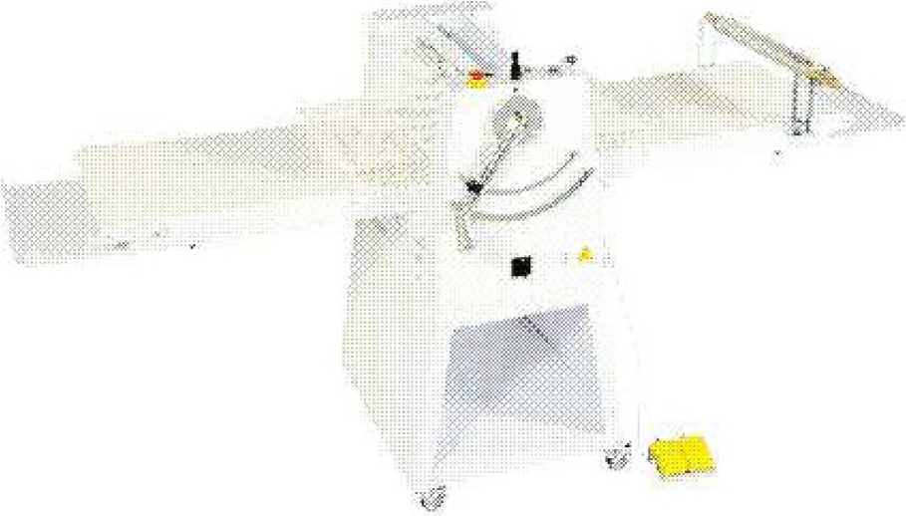

**ТЕСТОРАСКАТОЧНАЯ МАШИНА**



| **5. БЕЗОПАСНОСТЬ** | |
| --- | --- |
| 5.1 Предохранительные устройства | страница 26 |
| 5.2 Предупреждающие знаки | страница 26 |
| 5.3 Средства индивидуальной защиты (СИЗ) | страница 26 |
| 5.4 Остаточные риски | страница 26 |
| **6. ЭКСПЛУАТАЦИЯ** |  |
| 6.1 Место оператора оборудования страница 27 | |
| 6.2 Педаль изменения направления | страница 28 |
| 6.2.1 Панель управления | страница 29 |
| 6.3 Проверка перед запуском | страница 30 |
| 6.4 Включение оборудования | страница 30 |
| 6.5 Ввод в эксплуатацию | страница 30 |
| 6.6 Выключение оборудования | страница 31 |
| 6.7 Аварийный останов | страница 31 |
| 6.8 Включение после аварийного останова | страница 31 |
| ***7.* ОБСЛУЖИВАНИЕ** |  |
| 7.1 Плановое техническое обслуживание | страница 31 |
| 7.1.1 Очистка нижних и верхних  скребков страница 31 | |
| 7.1.2 Замена конвейерных лент | страница 32 |
| 7.2 Внеплановое техническое обслуживание | страница 32 |
| **8. ВЫВОД ИЗ ЭКСПЛУАТАЦИИ** |  |
| 8.1 Хранение | страница 32 |
| 8.2 Демонтаж | страница 32 |
| **9. ЗАПАСНЫЕ ЧАСТИ** |  |
| 9.1 Общие указания | страница 32 |
| 9.2 Запасные части | страница 32 |
| **10. ЭЛЕКТРИЧЕСКИЕ ПАРАМЕТРЫ** |  |
| 10.1 Схемы подключения страница 35 |  |
| **ДЕКЛАРАЦИЯ СООТВЕТСТВИЯ ДИРЕКТИВЕ EEC И МАРКИРОВКА**  Декларация соответствия директиве EEC страница 02 |  |

| **1. ОБЩАЯ ИНФОРМАЦИЯ** | |
| --- | --- |
| 1.1 Важность руководства | страница 18 |
| 1.2 Предупреждающие знаки (с пояснениями) | страница 18 |
| 1.2.1 Пользователи (операторы оборудования) | страница 19 |
| 1.2.2 Статус «Машина выключена» | страница 19 |
| 1.3 Гарантия | страница 19 |
| **2. ТЕХНИЧЕСКИЕ ХАРАКТЕРИСТИКИ** |  |
| 2.1 Модели | страница 19 |
| 2.2 Назначение оборудования | страница 20 |
| 2.3 Эксплуатационные параметры | страница 20 |
| 2.4 Назначение оборудования | страница 20 |
| 2.5 Компоненты | страница 20 |
| 2.6 Скорость конвейерной ленты | страница 21 |
| 2.7 Размеры | страница 22 |
| 2.8 Электрические характеристики | страница 22 |
| 2.9 Ненадлежащее использование | страница 23 |
| 2.10 Комплектующие по запросу | страница 23 |
| **3. ТРАНСПОРТИРОВКА И ПЕРЕМЕЩЕНИЕ** |  |
| 3.1 Транспортировка оборудования | страница 23 |
| 3.2 Упаковка | страница 23 |
| 3.3 Транспортировка упаковки при помощи вилочного погрузчика | страница 23 |
| 3.4 Распаковка | страница 24 |
| 3.5 Установка на рабочее место | страница 24 |
| **4. УСТАНОВКА** |  |
| 4.1 Общие указания | страница 24 |
| 4.2 Подключение к электросети | страница 25 |
| 4.3 Подключение педали изменения направления | страница 25 |
| 4.4 Открытие рабочих поверхностей | страница 25 |

|  |
| --- |
| **ПРОИЗВОДИТЕЛЬ НЕ НЕСЕТ ОТВЕТСТВЕННОСТИ ЗА ЛЮБОЙ УЩЕРБ, НАНЕСЕННЫЙ ЛЮДЯМ, ЖИВОТНЫМ И ПРЕДМЕТАМ В РЕЗУЛЬТАТЕ НЕСОБЛЮДЕНИЯ ТРЕБОВАНИЙ НАСТОЯЩЕГО РУКОВОДСТВА.**  **ДАННОЕ РУКОВОДСТВО АКТУАЛЬНО НА МОМЕНТ ПРОДАЖИ ОБОРУДОВАНИЯ И НЕ ТЕРЯЕТ СИЛУ ПОСЛЕ ВЫПУСКА НОВОГО РУКОВОДСТВА ДЛЯ ОБОРУДОВАНИЯ СЛЕДУЮЩЕГО ПОКОЛЕНИЯ.** |
|  |
| **ПЕРЕД НАЧАЛОМ ЭКСПЛУАТАЦИИ ОБОРУДОВАНИЯ ОПЕРАТОР ОБЯЗАН ИЗУЧИТЬ ВСЕ ТРЕБОВАНИЯ НАСТОЯЩЕГО РУКОВОДСТВА. ОПЕРАТОР ДОЛЖЕН ВСЕГДА ИМЕТЬ ДОСТУП К НАСТОЯЩЕМУ РУКОВОДСТВУ. ХРАНИТЕ РУКОВОДСТВО РЯДОМ С ОБОРУДОВАНИЕМ. ОБЕСПЕЧЬТЕ СОХРАННОСТЬ РУКОВОДСТВА. НАСТОЯЩЕЕ РУКОВОДСТВО ПОСТАВЛЯЕТСЯ В КОМПЛЕКТЕ С ОБОРУДОВАНИЕМ.** |

1. ПРЕДУПРЕЖДАЮЩИЕ ЗНАКИ (С ПОЯСНЕНИЯМИ)

|  |  |
| --- | --- |
|  | Общие факторы опасности  ЭТОТ ЗНАК УКАЗЫВАЕТ НА НАЛИЧИЕ ПРОФЕССИОНАЛЬНЫХ РИСКОВ ДЛЯ ОПЕРАТОРА И (ИЛИ) РИСКОВ ПОВРЕЖДЕНИЯ ИЛИ ВЫВОДА ИЗ СТРОЯ ОБОРУДОВАНИЯ. |
|  | Необходимость соблюдения требований  ЭТОТ ЗНАК УКАЗЫВАЕТ НА НЕОБХОДИМОСТЬ СОБЛЮДЕНИЯ ТРЕБОВАНИЙ НАСТОЯЩЕГО РУКОВОДСТВА. |
|  | Запрет  ЭТОТ ЗНАК ВВОДИТ ОГРАНИЧЕНИЕ НА ВЫПОЛНЕНИЕ ОПРЕДЕЛЕННЫХ ДЕЙСТВИЙ. |
|  | Перечеркнутый мусорный контейнер  ЭТОТ ЗНАК ОЗНАЧАЕТ, ЧТО ВСЕ ЭЛЕКТРИЧЕСКИЕ И ЭЛЕКТРОННЫЕ ИЗДЕЛИЯ ПОДЛЕЖАТ РАЗДЕЛЬНОЙ УТИЛИЗАЦИИ. |

**ТАБЛИЦА 1** (знаки с пояснениями)

1. ПОЛЬЗОВАТЕЛИ (ОПЕРАТОРЫ ОБОРУДОВАНИЯ)

Данное техническое руководство содержит инструкции по эксплуатации и обслуживанию оборудования и предназначено исключительно для авторизованных операторов, обладующих необходимым компетенциями для работы с оборудованием.

Символы, указанные ниже, приводятся в начале главы и (или) параграфа и определяют лицо, для которого предназначена последующая информация.

|  |
| --- |
| **ОПЕРАТОР ДОЛЖЕН ВЫПОЛНЯТЬ ОПЕРАЦИИ НА ОБОРУДОВАНИИ В СООТВЕТСВИИ С ИМЕЮЩЕЙСЯ У НЕГО КВАЛИФИКАЦИЕЙ. ПЕРЕД ВЫПОЛНЕНИЕМ ЛЮБОЙ ОПЕРАЦИИ НА ОБОРУДОВАНИИ ОПЕРАТОР ДОЛЖЕН УБЕДИТЬСЯ, ЧТО ОН ОБЛАДАЕТ НЕОБХОДИМЫМИ КОМПЕТЕНЦИЯМИ ДЛЯ РАБОТЫ С ОБОРУДОВАНИЕМ** |

ОБУЧЕННЫЙ ОПЕРАТОР

Оператор, который прошел профессиональную подготовку в соответсвии с действующим в стране эксплуатации законодательством. Возраст: от 18 лет. Имеет необходимые компетенции для включения, использования, ввода в эксплуатацию (при включении защитных устройств и выключении оборудования) и выключения прибора. Строго соблюдает положения настоящего руководстве. Использует средства индивидуальной защиты (СИЗ), предусмотренные **п. 5.3.** Занимает рабочее место, указаное в **п. 6.1.**

ОПЕРАТОР ПО ОБСЛУЖИВАНИЮ ЭЛЕКТРООБОРУДОВАНИЯ

Квалифицированный технический специалист (электрик, который ведет профессиональную деятельность в соответствии с техническими требованиями, установленными действующим законодательством). Имеет необходимые компетенции для выполнения работ на электрическом оборудовании с целью проведения регулировки, технического обслуживания и (или) ремонтных работ, а также работ под напряжением и при отключении защитных устройств (с разрешения руководителя отдела техники безопасности и охраны труда). Строго соблюдает положения настоящего руководстве и других стандартов производителя. Использует средства индивидуальной защиты (СИЗ), предусмотренные **п. 5.3.** Занимает рабочее место, указаное в **п. 6.1.**

ОПЕРАТОР ПО ОБСЛУЖИВАНИЮ И РЕМОНТУ

Квалифицированный технический специалист. Имеет необходимые компетенции для выполнения работ на механическом оборудовании с целью проведения регулировки, технического обслуживания и (или) ремонтных работ, а также работ при отключениии защитных устройств (с разрешения руководителя отдела техники безопасности и охраны труда). Строго соблюдает положения настоящего руководстве и других стандартов производителя. Использует средства индивидуальной защиты (СИЗ), предусмотренные **п. 5.3.** Занимает рабочее место, указаное в **п. 6.1.**

1. СТАТУС «МАШИНА ВЫКЛЮЧЕНА»

Перед проведением любого вида технического обслуживания и (или) ремонтных работ на оборудовании необходимо обесточить все (электрические) источники питания и убедиться, что машина фактически выключена и не может неожиданно запуститься (главный выключатель в **положении «0» (ВЫКЛ.)**, кабель отсоединен от источника питания).

1. ГАРАНТИЯ

1) В рамках настоящего руководства производитель обязуется устранить любые производственные дефекты, которые могут возникнуть в течение гарантийного срока, то есть 12 (двенадцати) месяцев с даты продажи оборудования при его ежедневном использовании в течение 8 (восьми) рабочих часов.

Гарантийные обязательства производителя аннулируются при нарушении графика и согласованных условий оплаты.

Гарантийные обязательства производителя аннулируются при несоблюдении норм эксплуатации, описанных в настоящем руководстве по эксплуатации и техническому обслуживанию.

Гарантия не распространяется на следующие неисправности: дефекты, возникшие в результате износа деталей, которые подвержены быстрому износу в условиях непрерывной эксплуатации, а также дефекты, возникшие в результате использования неоригинальных инструментов и комплектующих.

Чтобы воспользоваться гарантией, при обнаружении неисправности покупателю необходимо незамедлительно, а именно не позднее 8 (восьми) дней после обнаружения неисправности, уведомить об этом производителя и обеспечить возможность проведения соответствующих проверок и ремонтных работ при необходимости.

Расходы на отправку производителю неисправной детали по гарантии для ее ремонта или замены предъявляются покупателю. Гарантийные обязательства, предусмотренные настоящим пунктом, считаются выполненными с момента поставки покупателю отремонтированной детали или ее замены.

Гарантия не распространяется на неисправности, возникшие в результате неправильной эксплуатации оборудования неквалифицированным персоналом, нарушения правил безопасности пользователем, привлечения третьих лиц к выполнению любых работ, а также в результате внесения изменений в конструкцию прибора или его ремонта без письменного согласия производителя, независимо от наличия связи между такими изменениями или ремонтом и возникшими неисправностями.

Производитель освобождается от любой ответственности за убытки, причиненные покупателю в связи с приостановкой производства в результате обнаружения производственных дефектов или брака, на которые распространяется настоящая гарантия.

1. ТЕХНИЧЕСКИЕ ХАРАКТЕРИСТИКИ
   1. МОДЕЛИ

Существует несколько вариаций модельного ряда тестораскаточных машин. **В ТАБ. 2** приведены названия моделей и их технические характеристики.

|  |  |
| --- | --- |
| **МОДЕЛЬ** | **ОПИСАНИЕ** |
| **1 V** | ТЕСТОРАСКАТОЧНАЯ МАШИНА ОДНОСКОРОСТНАЯ |
| **2V** | ТЕСТОРАСКАТОЧНАЯ МАШИНА ДВУХСКОРОСТНАЯ |
| **VAR 1 PH** | ОДНОФАЗНАЯ ТЕСТОРАСКАТОЧНАЯ МАШИНА С ИНВЕРТОРОМ |
| **1 PH** | ОДНОФАЗНАЯ ТЕСТОРАСКАТОЧНАЯ МАШИНА ОДНОСКОРОСТНАЯ |

***ТАБ. 2*** *(модели)*

* 1. НАЗНАЧЕНИЕ ОБОРУДОВАНИЯ

Машина разработана и изготовлена для следующего использования:

|  |  |
| --- | --- |
| **СФЕРА ПРИМЕНЕНИЯ** | ПРИГОТОВЛЕНИЕ ПРОДУКТОВ ПИТАНИЯ |
| **МЕСТО РАЗМЕЩЕНИЯ** | **СМ. П. 3.5.** |
| **НАЗНАЧЕНИЕ** | РАСКАТКА ТЕСТА ДЛЯ ЦЕЛЕЙ ПРИГОТОВЛЕНИЯ ПИЩИ В ПЕКАРНЯХ, КОНДИТЕРСКИХ И ПИЦЦЕРИЯХ |
| **НЕОБХОДИМАЯ КВАЛИФИКАЦИЯ ПЕРСОНАЛА** | К эксплуатации машины допускается только квалифицированный обученный персонал (см. п. 1.2.1) |

**ТАБ. 3** (назначение оборудования)

* 1. ЭКСПЛУАТАЦИОННЫЕ ПАРАМЕТРЫ

**В ТАБ. 4** приведены эксплуатационные параметры оборудования.

|  |  |  |  |  |  |
| --- | --- | --- | --- | --- | --- |
| ТОЛЩИНА РАСКАТКИ | *ММ* | 0,1+34 | РАБОЧАЯ ТЕМПЕРАТУРА | °C | +10...+40 |
| УРОВЕНЬ АКУСТИЧЕСКОГО ШУМА | *дБА* | <80 | МАКС. ВЛАЖНОСТЬ ПРИ РАБОТЕ | *%* | 90 |

**ТАБ. 4** (эксплуатационные параметры)

1. НАЗНАЧЕНИЕ ОБОРУДОВАНИЯ

|  |  |
| --- | --- |
| **ИСТОЧНИК ПИТАНИЯ** | **ИСТОЧНИК ПИТАНИЯ** |
| **ЭЛЕКТРИЧЕСКАЯ СЕТЬ** | СЕТЬ ЭЛЕКТРОСНАБЖЕНИЯ (НА СТОРОНЕ ЗАКАЗЧИКА) |

**ТАБ. 5** (источник питания)

1. КОМПОНЕНТЫ

Устройство прибора представлено на **РИС. 1** и **2**.

***РИС. 1*** *(названия основных элементов)*

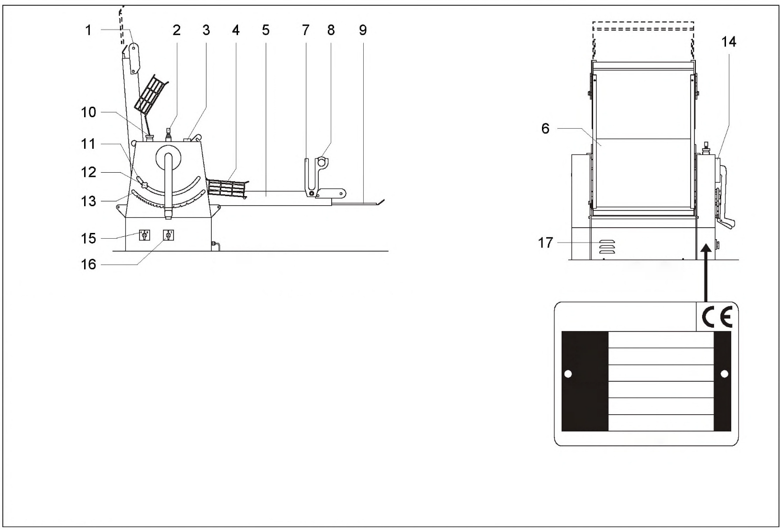

ВИД СПЕРЕДИ

ВИД СБОКУ (СЛЕВА)

МОД.

ГОД

№

В/ГЦ

КВТ/А

ВЕС

**СДЕЛАНО В ИТАЛИИ**

| **1)** | **ОСНОВНЫЕ ЭЛЕМЕНТЫ МАШИНЫ:** | 10) Удлинитель (слева направо) |
| --- | --- | --- |
| 2) | Натяжитель ремня (слева направо) | 11) Кнопка аварийного останова |
| 3) | Рычажок | 12) Подвижный сектор |
| 4) | Кнопка «СТАРТ» | 13) Ручка управления подвижным сектором |
| 5) | Защитная решетка (слева направо) | 14) Зубчатый сектор |
| 6) | Рабочая поверхность | 15) Ручка выставления толщины раскатки |
| 7) | Лента конвейерная | 16) Регулятор скорости (только для модели 2V) |
| 8) | Держатель ролика | 17) Главный выключатель |
| 9) | Ролик | 18) Корпус электродвигателя |

***РИС. 2*** *(названия основных элементов)*

**ПЕДАЛЬ ИЗМЕНЕНИЯ НАПРАВЛЕНИЯ**

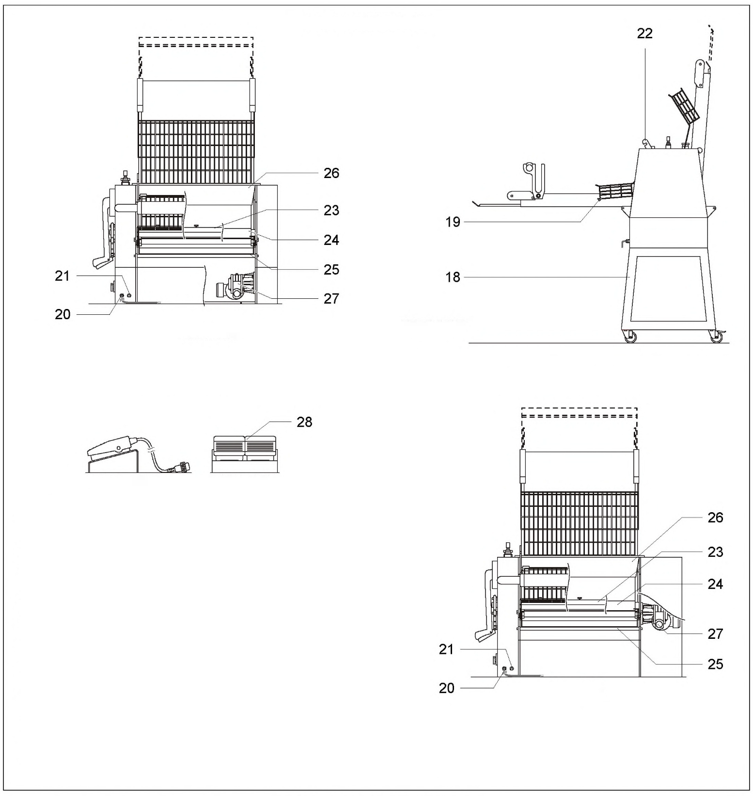

ВИД СПРАВА

ВИД СЗАДИ

**ТЕСТОРАСКАТОЧНАЯ МАШИНА GP В**

ВИД СПРАВА

ВИД СПЕРЕДИ

ВИД СПРАВА

**ТЕСТОРАСКАТОЧНАЯ МАШИНА GP**

1. **18) Тележка (опционально)**
2. **19) Блок защитной решетки (слева направо)**
3. **20) Выводное отверстие для кабеля**
4. **21) Разъем для педали изменения направления**
5. **22) Фиксатор рабочей поверхности**
6. **23) Верхние скребки**
7. **24) Секция с роликами**
8. **25) Опора рабочей поверхности (слева направо)**
9. **26) Емкость для муки**
10. **27) Редукторный двигатель**
11. **28) Педаль изменения направления**

2.6 СКОРОСТЬ КОНВЕЙЕРНОЙ ЛЕНТЫ

В ТАБ. 6 приведены скорости вращения конвейера для разных моделей.

|  |  |  |  |  |  |
| --- | --- | --- | --- | --- | --- |
|  | | **GP 500 В/500** | | **GP 600 В/600** | |
| **ВНУТРЬ** | **НАРУЖУ** | **ВНУТРЬ** | **НАРУЖУ** |
| ОДНОСКОРОСТНАЯ МОДЕЛЬ **(1 V)** *М/МИН* | | 11 | 20 | 11 | 20 |
| ДВУХСКОРОСТНАЯ МОДЕЛЬ **(2 V)** | **СКОРОСТЬ 1˄** *М/МИН* | 10,8 | 19,2 | 10,8 | 19,2 |
| **СКОРОСТЬ 2˄** *М/МИН* | 21,6 | 38,4 | 21,6 | 38,4 |
| VAR | **СКОРОСТЬ 1˄** *М/МИН* |  |  |  |  |
| **СКОРОСТЬ 2˄** *М/МИН* |  |  |  |  |
| **СКОРОСТЬ 3˄** *М/МИН* |  |  |  |  |
| **СКОРОСТЬ 4˄** *М/МИН* |  |  |  |  |
| **VAR** *М/МИН* |  |  |  |  |

***ТАБ. 6*** *(скорость конвейерной ленты)*

1. РАЗМЕРЫ

В **ТАБ. 3** приведены размеры машины относительно **РИС. 3**.

|  |  |  |  |  |  |  |  |  |
| --- | --- | --- | --- | --- | --- | --- | --- | --- |
|  | **GP 500 В** | | **GP500** | | **GP 600 В** | | **GP600** | |
| **800** | **1 000** | **800** | **1 000** | **1 000** | **1 200** | **1 000** | **1 200** |
| **A** *ММ* | 955 | | 955 | | 1 055 | | 1 055 | |
| **В** *ММ* | 1 650 | 2 050 | 1 650 | 2 050 | 2 050 | 2 450 | 2 050 | 2 450 |
| **B1** *ММ* | 2 050 | 2 450 | 2 050 | 2 450 | 2 450 | 2 850 | 2 450 | 2 850 |
| **C** *ММ* | 555 | | 1 280 | | 555 | | 1 280 | |
| **D** *ММ* | 530 545 | | 545 545 560 545 560 | | | | | |
| **E** *ММ* | 900 | 1 100 | 1 630 | 1 830 | 1 100 | 1 300 | 1 830 | 2 030 |
| **ВЕС** *КГ* | 120 | 130 | 155 | 165 | 135 | 145 | 170 | 180 |
| **ЭЛЕКТРОДВИГАТЕЛЬ** | **1V=** 0,55 кВт - **2V=** 0,37/0,55 кВт - **1 PH=** 0,55 кВт - **VAR 1 PH=** 0,55 кВт | | | | | | | |

**ТАБ. 7** (размеры)

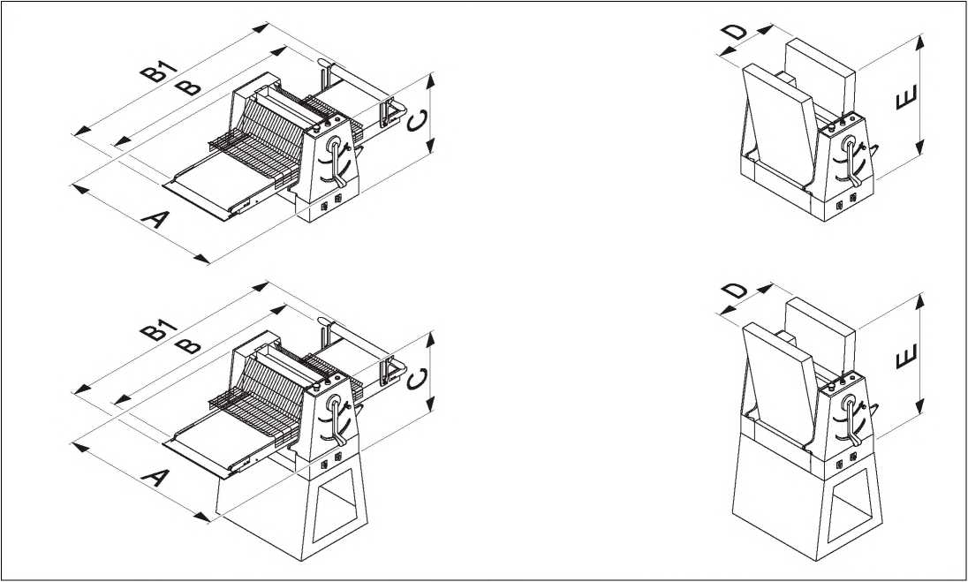

***РИС. 3*** *(размеры машины)*

1. ЭЛЕКТРИЧЕСКИЕ ХАРАКТЕРИСТИКИ

В **ТАБ. 5** приведены электрические характеристики для оборудования.

|  |  |  |  |  |  |
| --- | --- | --- | --- | --- | --- |
|  |  | **GP 500 В / 500 - GP 600 В / 600** | | | |
|  |  | 1 V | 2V | VAR1PH | 1 PH |
| НАПРЯЖЕНИЕ ПИТАНИЯ | *В* | 230/400 | | 230 | |
| ЧАСТОТА ТОКА | *Гц* | 50–60 | | | |
| ЭЛЕКТРИЧЕСКАЯ МОЩНОСТЬ | *КВт* | 0,55 | | | |
| ФАЗЫ | *КОЛ-ВО* | 1/3 | 3 | 1 | 1 |
| ПОТРЕБЛЕНИЕ ПРИ ХОДОВОЙ СКОРОСТИ *400 В ТРИ ФАЗЫ* | *A* | 1,8 | 1,4/1,6 | / | / |
| ПОТРЕБЛЕНИЕ ПРИ ХОДОВОЙ СКОРОСТИ *230* В *ТРИ ФАЗЫ* | *A* | 3 | 2,4/2,7 | / | / |
| ПОТРЕБЛЕНИЕ ПРИ ХОДОВОЙ СКОРОСТИ *230 В ОДНА ФАЗА* | *A* | / | / | 3,4 | 3,8 |
| ЭЛЕКТРОДВИГАТЕЛЬ | *Л. С.* | 0,75 | 0,5/0,75 | 0,75 | 0,75 |

***ТАБ. 8*** *(электрические характеристики)*

1. НЕНАДЛЕЖАЩЕЕ ИСПОЛЬЗОВАНИЕ

Оборудование разработано и изготовлено исключительно для использования в целях, предусмотренных **п. 2.7** настоящего руководства. Категорически запрещается использовать оборудование в других целях, соблюдение данного требования гарантирует безопасность для операторов и исправное функционирование оборудования.

|  |
| --- |
| **В ХОДЕ ЭКСПЛУАТАЦИИ НЕ СЛЕДУЕТ ДОПУСКАТЬ ПОСТОРОННИХ ЛЮДЕЙ К МАШИНЕ. ОПЕРАТОРАМ НЕ СЛЕДУЕТ НОСИТЬ ОДЕЖДУ ИЛИ АКСЕССУАРЫ, КОТОРЫЕ МОГУТ БЫТЬ ЗАТЯНУТЫ МАШИНОЙ: СВОБОДНУЮ ОДЕЖДУ, ГАЛСТУКИ, РЕМНИ, ОЖЕРЕЛЬЯ, БРАСЛЕТЫ, ЧАСЫ, СЕРЬГИ, КОЛЬЦА И Т. Д. ДЛИННЫЕ ВОЛОСЫ ОБЯЗАТЕЛЬНО ДОЛЖНЫ БЫТЬ ЗАВЯЗАНЫ В ХВОСТ. СУЩЕСТВУЕТ ОСТАТОЧНЫЙ РИСК. СМ. ПАР.** |
|  |
| **КАТЕГОРИЧЕСКИ ЗАПРЕЩАЕТСЯ ИСПОЛЬЗОВАТЬ МАШИНУ ДЛЯ ЛЮБЫХ ЦЕЛЕЙ, КОТОРЫЕ НЕ УКАЗАНЫ В П. 2.7.**  **КАТЕГОРИЧЕСКИ ЗАПРЕЩАЕТСЯ ЗАЛЕЗАТЬ НА МАШИНУ.** |
|  |
| **КАТЕГОРИЧЕСКИ ЗАПРЕЩАЕТСЯ ЭКСПЛУАТИРОВАТЬ МАШИНУ В ПОТЕНЦИАЛЬНО ВЗРЫВООПАСНОЙ СРЕДЕ И (ИЛИ) В ПРИСУТСТВИЕ ГОРЮЧИХ ВЕЩЕСТВ.** |

1. КОМПЛЕКТУЮЩИЕ ПО ЗАПРОСУ

Для машины разработаны дополнительные комплектующие, которые заказываются отдельно и расширяют ее функционал, а именно

двухпедальное устройство управления (для изменение направления движения).

|  |
| --- |
| **ПРИ ЗАКАЗЕ КОМПЛЕКТУЮЩИХ СЛЕДУЕТ В ОБЯЗАТЕЛЬНОМ ПОРЯДКЕ УКАЗЫВАТЬ ИДЕНТИФИКАЦИОННЫЕ ДАННЫЕ НАСТОЯЩЕГО ДОКУМЕНТА, ВКЛЮЧАЯ КОДОВОЕ ОБОЗНАЧЕНИЕ И РЕДАКЦИЮ (СМ. ОБЛОЖКУ).** |

1. ТРАНСПОРТИРОВКА И ПЕРЕМЕЩЕНИЕ
   1. ТРАНСПОРТИРОВКА МАШИНЫ

|  |
| --- |
| **ПЕРЕМЕЩЕНИЕ МАШИНЫ И ЕЕ КОМПОНЕНТОВ ВРУЧНУЮ ДОЛЖНО ОСУЩЕСТВЛЯТЬСЯ С СОБЛЮДЕНИЕМ НОРМ В ОТНОШЕНИИ ПЕРЕМЕЩЕНИЯ ТЯЖЕЛЫХ ГРУЗОВ ВРУЧНУЮ, ЧТОБЫ ИЗБЕЖАТЬ НЕБЛАГОПРИЯТНЫХ ПОСЛЕДСТВИЙ И ВОЗМОЖНЫХ ТРАВМ.** |

* 1. УПАКОВКА

Машина упакована в картонную коробку и закреплена на паллете с помощью лент. В состав упаковки входит:

• 1 тестораскаточная машина; 1 руководство по эксплуатации.

|  |
| --- |
| **УБЕДИТЕСЬ, ЧТО ПЕРЕЧИСЛЕННЫЕ КОМПОНЕНТЫ НАХОДЯТСЯ ВНУТРИ СООТВЕТСТВУЮЩЕЙ УПАКОВКИ И НЕ БЫЛИ ПОВРЕЖДЕНЫ В ХОДЕ ТРАНСПОРТИРОВКИ. УБЕДИТЕСЬ, ЧТО УПАКОВКА НЕ БЫЛА ПОВРЕЖДЕНА В ХОДЕ ТРАНСПОРТИРОВКИ. ПРИ НАЛИЧИИ ПОВРЕЖДЕНИЙ ВНЕСТИ СООТВЕТСТВУЮЩИЕ ОТМЕТКИ В ТРАНСПОРТНУЮ НАКЛАДНУЮ И СДЕЛАТЬ ПРИПИСКУ «ПРИЕМКА ТОЛЬКО ПОСЛЕ ПРОВЕРКИ».** |

* 1. ТРАНСПОРТИРОВКА УПАКОВКИ ПРИ ПОМОЩИ ВИЛОЧНОГО ПОГРУЗЧИКА

Персонал, ответственный за выполнение этой задачи, должен придерживаться инструкций на упаковке оборудования **(см. п. 11.1)**.

|  |
| --- |
| УПАКОВКУ С ОБОРУДОВАНИЕМ СЛЕДУЕТ ПОДНИМАТЬ С ПОМОЩЬЮ ВИЛОЧНОГО ПОГРУЗЧИКА (ПРИГОДНОГО ДЛЯ ТАКИХ ЦЕЛЕЙ) С СОБЛЮДЕНИЕМ ИНСТРУКЦИЙ НА УПАКОВКЕ.  **ВО ВРЕМЯ ПОДОБНЫХ ОПЕРАЦИЙ НЕ ДОПУСКАЕТСЯ ПРИСУТСТВИЕ ПОСТОРОННИХ ЛЮДЕЙ, ЖИВОТНЫХ И (ИЛИ) ОБЪЕКТОВ В БЛИЖАЙШЕМ РАДИУСЕ ВО ИЗБЕЖАНИЕ СЛУЧАЙНЫХ ПОВРЕЖДЕНИЙ И ТРАВМ.** |
| **КАТЕГОРИЧЕСКИ ЗАПРЕЩАЕТСЯ ЗАЛЕЗАТЬ НА УПАКОВКУ.** |

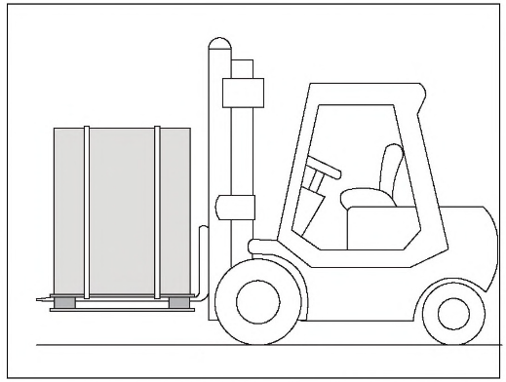

ВИД СПРАВА

***РИС. 4*** *(подъем упаковки)*

* 1. СНЯТИЕ УПАКОВКИ

|  |
| --- |
| **ОПЕРАЦИЮ СЛЕДУЕТ ПРОВОДИТЬ СИЛАМИ ДВУХ ОБУЧЕННЫХ ОПЕРАТОРОВ.** |

Поместить упаковку на плоскую (ровную) поверхность для обеспечения устойчивости, после чего выполнить следующие действия: с помощью подходящего инструмента разрежьте стягивающие ленты (соблюдайте осторожность, ленты сильно натянуты и могут спровоцировать травмы);

откройте упаковку;

удалите коробку;

разместите машину в месте ее установки.

|  |
| --- |
| **РЕКОМЕНДУЕТСЯ УТИЛИЗИРОВАТЬ УПАКОВОЧНЫЙ МАТЕРИАЛ С СОБЛЮДЕНИЕМ ДЕЙСТВУЮЩИХ НОРМ УТИЛИЗАЦИИ.** |

* 1. УСТАНОВКА НА РАБОЧЕЕ МЕСТО

Машину следует размещать в закрытом, сухом и достаточно освещенном помещении, с соблюдением требований **ТАБ. 4** по влажности воздуха и температурному режиму и в соответствии с законодательными нормами в отношении охраны труда и безопасности на рабочем месте в стране эксплуатации. Машину следует размещать на плоской (ровной) горизонтальной поверхности в целях обеспечения устойчивости с учетом ее габаритных размеров и веса **(см. ТАБ. 3),** и требований к минимальному расстоянию до окружающих объектов, как показано на **РИС. 5.**

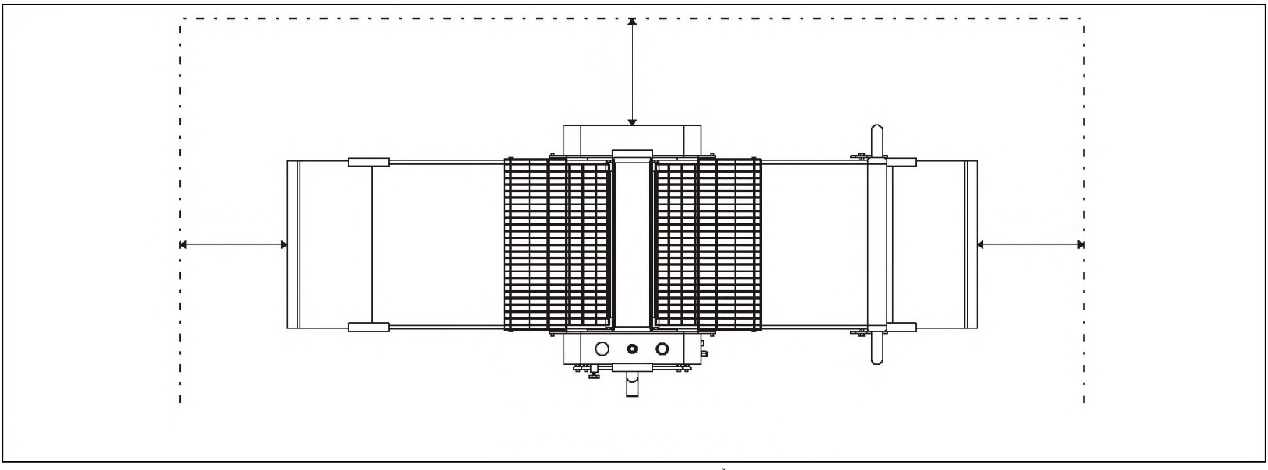

ВИД СВЕРХУ

1 000 мм

1 000 мм

1 000 мм

|  |
| --- |
| **НЕОБХОДИМО СОБЛЮДАТЬ ТРЕБОВАНИЯ К МИНИМАЛЬНОМУ РАССТОЯНИЮ ДО ОКРУЖАЮЩИХ ОБЪЕКТОВ, КАК ПОКАЗАНО НА РИС. 5. НЕОБХОДИМО ОБЕСПЕЧИТЬ СВОБОДНЫЙ ДОСТУП К МАШИНЕ СПЕРЕДИ, ЧТОБЫ ОПЕРАТОР ИМЕЛ ВОЗМОЖНОСТЬ РАСКАТЫВАТЬ ТЕСТО.** |

***РИС. 5*** *(установка на рабочее место)*

1. УСТАНОВКА
   1. ОБЩИЕ УКАЗАНИЯ

|  |
| --- |
| **ПРОИЗВОДИТЕЛЬ НЕ НЕСЕТ ОТВЕТСТВЕННОСТИ ЗА ЛЮБЫЕ НЕИСПРАВНОСТИ ИЛИ НЕПОЛАДКИ, ВЫЗВАННЫЕ ВНЕЗАПНЫМ ИЗМЕНЕНИЕМ РАБОЧЕГО НАПРЯЖЕНИЯ ВНЕ ПРЕДУСМОТРЕННЫХ ДОПУСКОВ (НАПРЯЖЕНИЕ В СЕТИ ±10%).** |
|  |
| **В ОБЯЗАТЕЛЬНОМ ПОРЯДКЕ СЛЕДУЕТ ИСПОЛЬЗОВАТЬ ОРИГИНАЛЬНЫЕ КОМПЛЕКТУЮЩИЕ, ПОСТАВЛЯЕМЫЕ ПРОИЗВОДИТЕЛЕМ ИЛИ АВТОРИЗОВАННЫМ ДИЛЕРОМ.** |

* 1. ПОДКЛЮЧЕНИЕ К ЭЛЕКТРОСЕТИ

|  |
| --- |
| **НЕСОБЛЮДЕНИЕ УКАЗАНИЙ НАСТОЯЩЕГО РУКОВОДСТВА ВЕДЕТ К ПОВРЕЖДЕНИЮ ЭЛЕКТРООБОРУДОВАНИЯ В СОСТАВЕ МАШИНЫ И АННУЛИРОВАНИЮ ГАРАНТИИ.** |
|
|  |
| **СЕТЬ ЭЛЕКТРОПИТАНИЯ, К КОТОРОЙ ПОДКЛЮЧЕНА МАШИНА, ДОЛЖНА СООТВЕТСТВОВАТЬ ТЕХНИЧЕСКИМ ХАРАКТЕРИСТИКАМ В ТАБЛИЦЕ 5 (П. 2.5) И ОТВЕЧАТЬ ТРЕБОВАНИЯМ ДЕЙСТВУЮЩЕГО ЗАКОНОДАТЕЛЬСТВА В СТРАНЕ ЭКСПЛУАТАЦИИ МАШИНЫ. ВСЕ ВИДЫ ЭЛЕКТРИЧЕСКИХ МАТЕРИАЛОВ (КАБЕЛИ, РОЗЕТКИ, ШТЕПСЕЛИ И Т. Д.), ИСПОЛЬЗУЕМЫЕ ПРИ ПОДКЛЮЧЕНИИ, ДОЛЖНЫ БЫТЬ ПРИГОДНЫ ДЛЯ ТАКОГО ИСПОЛЬЗОВАНИЯ, ИМЕТЬ МАРКИРОВКУ «EC» ПРИ СООТВЕТСТВИИ ТРЕБОВАНИЯМ ДИРЕКТИВЫ НА НИЗКОВОЛЬТНОЕ ОБОРУДОВАНИЕ 2006/95/EC И ОТВЕЧАТЬ ТРЕБОВАНИЯМ ЗАКОНОДАТЕЛЬСТВА В СТРАНЕ ЭКСПЛУАТАЦИИ МАШИНЫ.ПЕРЕД ЛИНИЕЙ ПОДАЧИ ПИТАНИЯ СЛЕДУЕТ В ОБЯЗАТЕЛЬНОМ ПОРЯДКЕ УСТАНОВИТЬ ПОДХОДЯЩЕЕ ИЗОЛИРУЮЩЕЕ УСТРОЙСТВО С РАЗМЫКАТЕЛЕМ ЦЕПИ НА 30 МА, СОЕДИНЕННОЕ С СИСТЕМОЙ ЗАЗЕМЛЕНИЯ. ЛЮБЫЕ ЭЛЕКТРИЧЕСКИЕ РАБОТЫ В ОТНОШЕНИИ МАШИНЫ МОГУТ ПРОИЗВОДИТЬСЯ ИСКЛЮЧИТЕЛЬНО ОПЕРАТОРОМ-ЭЛЕКТРИКОМ (СМ. П. 1.2.1). НЕСОБЛЮДЕНИЕ ПРИВЕДЕННЫХ ВЫШЕ УКАЗАНИЙ ВЕДЕТ К ПОВРЕЖДЕНИЮ ЭЛЕКТРООБОРУДОВАНИЯ В СОСТАВЕ МАШИНЫ И АННУЛИРОВАНИЮ ГАРАНТИИ.** |
|
|  |
| **КАТЕГОРИЧЕСКИ ЗАПРЕЩАЕТСЯ ЗАМЕНЯТЬ ЭЛЕКТРИЧЕСКИЕ КОМПОНЕНТЫ МАШИНЫ НЕОРИГИНАЛЬНЫМИ ДЕТАЛЯМИ ИЛИ ДЕТАЛЯМИ, ОТЛИЧНЫМИ ОТ ПОСТАВЛЯЕМЫХ ПРОИЗВОДИТЕЛЕМ.** |

* 1. ПОДКЛЮЧЕНИЕ ПЕДАЛИ ИЗМЕНЕНИЯ НАПРАВЛЕНИЯ

При необходимости использования педали подключить ее с помощью соответствующего кабеля к разъему для педали изменения направления **(РИС. 2, поз. 21).**

* 1. ОТКРЫТИЕ РАБОЧИХ ПОВЕРХНОСТЕЙ

|  |
| --- |
| **ОПЕРАЦИЮ СЛЕДУЕТ ПРОВОДИТЬ СИЛАМИ ДВУХ ОБУЧЕННЫХ ОПЕРАТОРОВ.**  **ПРИСУТСТВУЕТ ПОТЕНЦИАЛЬНЫЙ ОСТАТОЧНЫЙ РИСК СОГЛАСНО П. 5.4.** |

После установки машины на рабочее место и ее надлежащего подключения раскройте ее рабочие поверхности следующим образом:

Удерживая одной рукой левую рабочую поверхность **(РИС. 6, поз. 3)** поднимите фиксатор рабочей поверхности **(РИС. 6, поз. 2)**.

Медленно опускайте левую поверхность, пока она не ляжет на опору **(РИС. 6, поз. 1)**.

Повторите операции в п. **1)** и **2)** для правой рабочей поверхности **(РИС. 6, поз. 5)**.

Аккуратно опустите защитные решетки **(РИС. 6, поз. 4**).

***РИС. 6*** *(открытие рабочих поверхностей)*

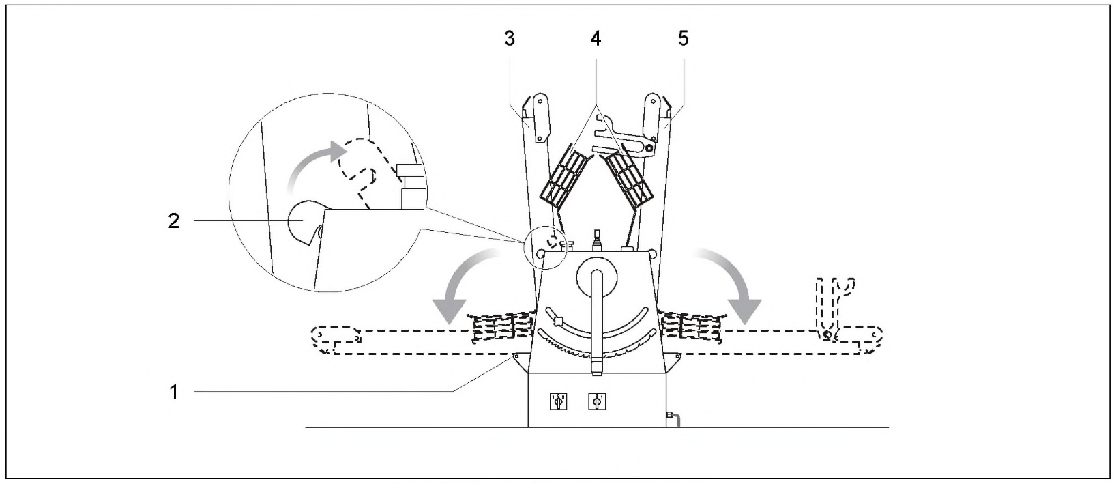

ВИД СПЕРЕДИ

*РИС. 6 (открытие рабочих поверхностей)*

|  |
| --- |
| **КАТЕГОРИЧЕСКИ ЗАПРЕЩАЕТСЯ ПЕРЕСТРАИВАТЬ, ДЕМОНТИРОВАТЬ И (ИЛИ) ЗАМЕНЯТЬ УСТАНОВЛЕННЫЕ НА МАШИНЕ ПРЕДОХРАНИТЕЛЬНЫЕ УСТРОЙСТВА.**  **КАТЕГОРИЧЕСКИ ЗАПРЕЩАЕТСЯ ЗАМЕНЯТЬ УСТАНОВЛЕННЫЕ ПРЕДОХРАНИТЕЛЬНЫЕ УСТРОЙСТВА НЕОРИГИНАЛЬНЫМИ КОМПОНЕНТАМИ.** |
| **КАТЕГОРИЧЕСКИ ЗАПРЕЩАЕТСЯ ПЕРЕСТРАИВАТЬ, ДЕМОНТИРОВАТЬ И (ИЛИ) ЗАМЕНЯТЬ УСТАНОВЛЕННЫЕ НА МАШИНЕ ПРЕДОХРАНИТЕЛЬНЫЕ УСТРОЙСТВА.**  **КАТЕГОРИЧЕСКИ ЗАПРЕЩАЕТСЯ ЗАМЕНЯТЬ УСТАНОВЛЕННЫЕ ПРЕДОХРАНИТЕЛЬНЫЕ УСТРОЙСТВА НЕОРИГИНАЛЬНЫМИ КОМПОНЕНТАМИ.** |

1. БЕЗОПАСНОСТЬ
   1. ПРЕДОХРАНИТЕЛЬНЫЕ УСТРОЙСТВА

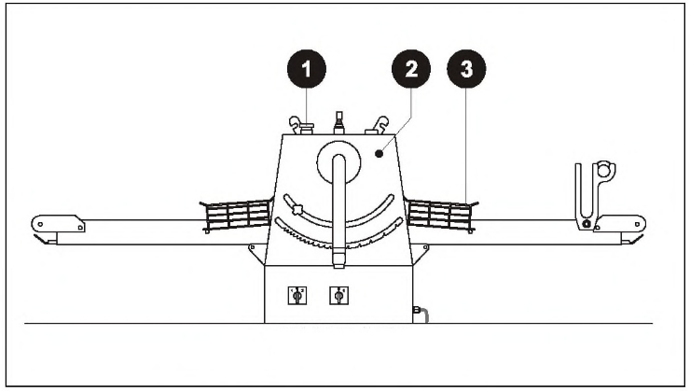На **РИС. 7** изображены установленные на машине предохранительные устройства.

ВИД СПЕРЕДИ

***РИС.* 7** *(предохранительные устройства)*

|  |  |  |
| --- | --- | --- |
| **№** | **УСТРОЙСТВО** | **ОПИСАНИЕ** |
| **1** | **КНОПКА АВАРИЙНОГО ОСТАНОВА** | КНОПКА КРАСНОГО ЦВЕТА НА ПАНЕЛИ УПРАВЛЕНИЯ МАШИНОЙ В ЕЕ ФРОНТАЛЬНОЙ ЧАСТИ. ДЛЯ ОТЖИМА КНОПКИ НЕОБХОДИМО ПОВЕРНУТЬ ГОЛОВКУ КНОПКИ ПРОТИВ ЧАСОВОЙ СТРЕЛКИ. ПРИ НАЖАТИИ НА КНОПКУ МАШИНА ПРЕКРАЩАЕТ РАБОТУ, ПРИ ЭТОМ МАШИНА НЕ ОТКЛЮЧАЕТСЯ ОТ ОСНОВНОЙ ЭЛЕКТРИЧЕСКОЙ СЕТИ И НАХОДИТСЯ ПОД НАПРЯЖЕНИЕМ. |
| **2** | **МИКРОВЫКЛЮЧАТЕЛИ ЗАЩИТНОЙ РЕШЕТКИ** | ДВА МИКРОВЫКЛЮЧАТЕЛЯ, РАСПОЛОЖЕННЫЕ ВНУТРИ ФРОНТАЛЬНОЙ ПАНЕЛИ МАШИНЫ. СРАБАТЫВАЮТ ПРИ ПОДНЯТИИ ЗАЩИТНОЙ РЕШЕТКИ, ПРИ ЭТОМ МАШИНА НЕ ОТКЛЮЧАЕТСЯ ОТ ОСНОВНОЙ ЭЛЕКТРИЧЕСКОЙ СЕТИ И НАХОДИТСЯ ПОД НАПРЯЖЕНИЕМ. |
| **3** | **ЗАЩИТНЫЕ РЕШЕТКИ** | ВЫПОЛНЕНЫ ИЗ МЕТАЛЛА И ПОКРЫТЫ ПЛАСТИКОМ. УСТАНОВЛЕНЫ В ЗАДНЕЙ ЧАСТИ МАШИНЫ НА ПЕТЛЯХ, ПРЕДОТВРАЩАЮТ ДОСТУП К ЗОНЕ РАСКАТКИ (СЕКЦИИ С РОЛИКАМИ). |

**ТАБ. 9** (предохранительные устройства)

1. ПРЕДУПРЕЖДАЮЩИЕ ЗНАКИ

|  |
| --- |
| **ПРЕДУПРЕЖДАЮЩИЕ ЗНАКИ НЕОБХОДИМО СОДЕРЖАТЬ В ЧИСТОТЕ, ЧТОБЫ ИХ БЫЛО ХОРОШО ВИДНО.** |
|  |
| **КАТЕГОРИЧЕСКИ ЗАПРЕЩАЕТСЯ СНИМАТЬ И (ИЛИ) ПОВРЕЖДАТЬ ПРЕДУПРЕЖДАЮЩИЕ ТАБЛИЧКИ ПРОИЗВОДИТЕЛЯ.** |

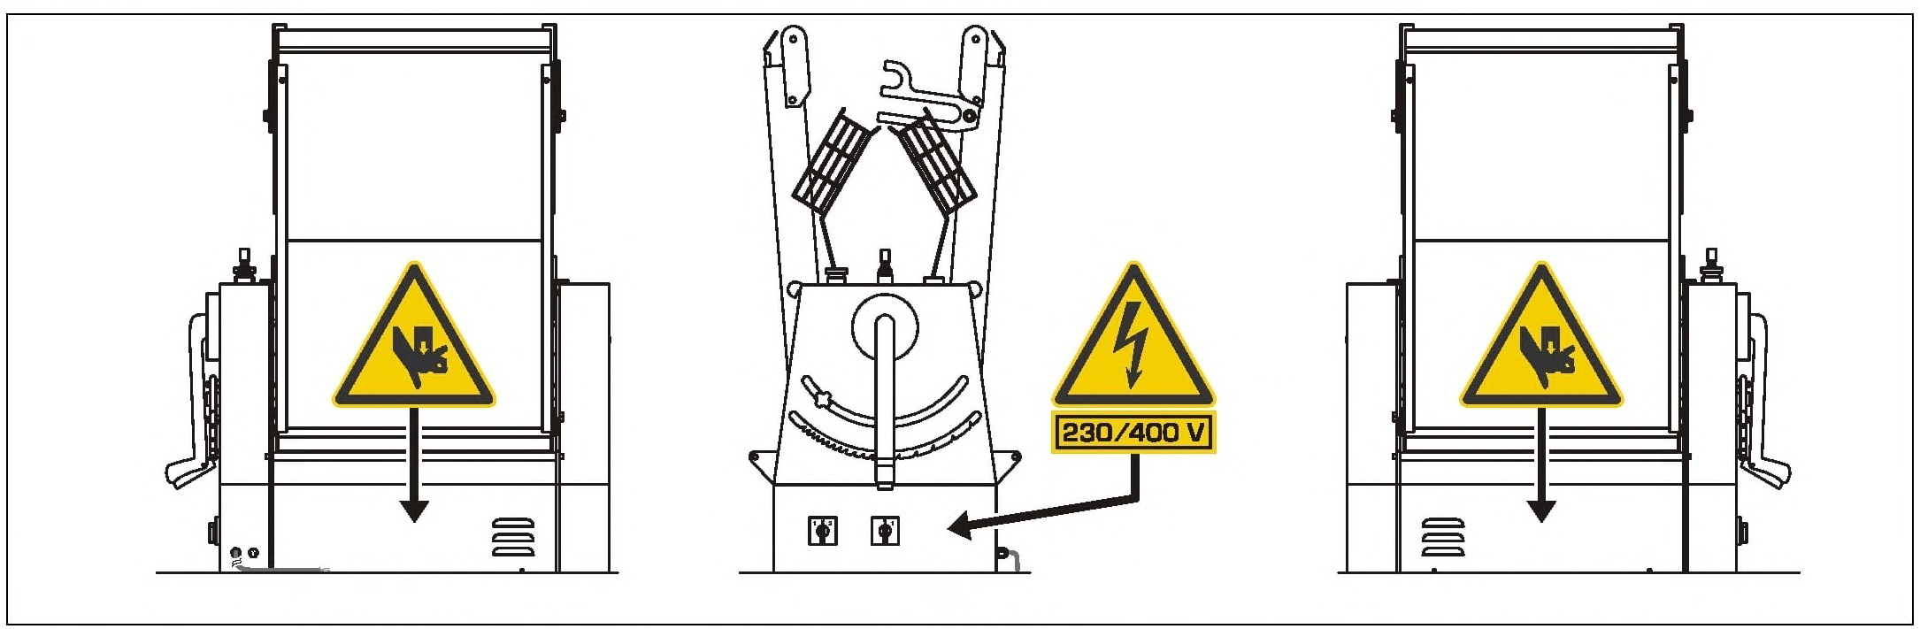

ВИД СБОКУ (СЛЕВА)

ВИД СЗАДИ

ВИД СПРАВА

***РИС. 8*** *(предупреждающие знаки)*

1. СРЕДСТВА ИНДИВИДУАЛЬНОЙ ЗАЩИТЫ (СИЗ)

При работе на машине необходимо использовать средства индивидуальной защиты **(СИЗ)** в соответствии с нормами охраны труда и техники безопасности на рабочем месте, которые действуют в стране эксплуатации машины. **Работодатель** и **авторизованные операторы** должны иметь представление об упомянутых нормах и обеспечивать их соблюдение.

1. ОСТАТОЧНЫЕ РИСКИ

Несмотря на то, что производитель постарался предусмотреть все возможные риски при работе на машине и свести их к нулю, присутствуют остаточные риски, описанные ниже.

|  |  |
| --- | --- |
| **ОСТАТОЧНЫЙ РИСК № 1** | **ПОВРЕЖДЕНИЕ ВЕРХНИХ КОНЕЧНОСТЕЙ ПРИ ИХ ПОПАДАНИИ В СЕКЦИЮ С РОЛИКАМИ.** |
| **СТЕПЕНЬ ПОВРЕЖДЕНИЙ** | ЛЕГКИЕ ПОВРЕЖДЕНИЯ (ОБЫЧНО ОБРАТИМЫЕ) И (ИЛИ) СЕРЬЕЗНЫЕ ПОВРЕЖДЕНИЯ (ОБЫЧНО НЕОБРАТИМЫЕ). |
| **ПОДВЕРЖЕННОСТЬ РИСКУ** | ЕСЛИ ОПЕРАТОР НАМЕРЕННО СОВЕРШАЕТ НЕНАДЛЕЖАЩЕЕ, ЗАПРЕЩЕННОЕ И НЕБЛАГОРАЗУМНОЕ ДЕЙСТВИЕ. |
| **ВЕРОЯТНОСТЬ** | НИЗКАЯ ИЛИ СЛУЧАЙНАЯ. |
| **КОГДА ВОЗНИКАЕТ РИСК** | ВО ВРЕМЯ РАБОТЫ НА ОБОРУДОВАНИИ. |
| **СПОСОБЫ УПРАВЛЕНИЯ РИСКОМ** | * ИСПОЛЬЗОВАНИЕ СРЕДСТВ ИНДИВИДУАЛЬНОЙ ЗАЩИТЫ **(СМ. П. 5.3)**; * **ИСПОЛЬЗОВАНИЕ** ПРЕДУПРЕЖДАЮЩИХ ЗНАКОВ **(СМ. П. 5.2).** |

**ТАБ. 10** (остаточный риск № 1)

|  |  |
| --- | --- |
| **ОСТАТОЧНЫЙ РИСК № 2** | **РИСК ПОВРЕЖДЕНИЯ ПРИ ПАДЕНИИ РАБОЧЕЙ ПОВЕРХНОСТИ** |
| **СТЕПЕНЬ ПОВРЕЖДЕНИЙ** | ЛЕГКИЕ ПОВРЕЖДЕНИЯ (ОБЫЧНО ОБРАТИМЫЕ). |
| **ПОДВЕРЖЕННОСТЬ РИСКУ** | ЕСЛИ ОПЕРАТОР НАМЕРЕННО СОВЕРШАЕТ НЕНАДЛЕЖАЩЕЕ, ЗАПРЕЩЕННОЕ И НЕБЛАГОРАЗУМНОЕ ДЕЙСТВИЕ, КОГДА РАБОЧИЕ ПОВЕРХНОСТИ НАХОДЯТСЯ В ЗАКРЫТОМ ПОЛОЖЕНИИ. |
| **ВЕРОЯТНОСТЬ** | НИЗКАЯ ИЛИ СЛУЧАЙНАЯ. |
| **КОГДА ВОЗНИКАЕТ РИСК** | В ПРОЦЕССЕ ПЕРЕМЕЩЕНИЯ МАШИНЫ.  ПРИ ВЫПОЛНЕНИИ ОПЕРАЦИЙ ПО ОПУСКАНИЮ И ПОДНЯТИЮ РАБОЧИХ ПОВЕРХНОСТЕЙ. |
| **СПОСОБЫ УПРАВЛЕНИЯ РИСКОМ** | * ФИКСАЦИЯ РАБОЧЕЙ ПОВЕРХНОСТИ С ПОМОЩЬЮ СПЕЦИАЛЬНЫХ ФИКСАТОРОВ. * НЕУКОСНИТЕЛЬНОЕ СОБЛЮДЕНИЕ ТРЕБОВАНИЙ РАБОЧЕЙ ПРОЦЕДУРЫ **(СМ. ПП. 6.3–6.8).** |
| ***ТАБ. 11*** *(остаточный риск № 2)* | |
| **ОСТАТОЧНЫЙ РИСК № 3** | **СКЕЛЕТНО-МЫШЕЧНЫЕ ТРАВМЫ.** |
| **СТЕПЕНЬ ПОВРЕЖДЕНИЙ** | ЛЕГКИЕ ПОВРЕЖДЕНИЯ (ОБЫЧНО ОБРАТИМЫЕ). |
| **ПОДВЕРЖЕННОСТЬ РИСКУ** | ЕСЛИ ОПЕРАТОР НАМЕРЕННО СОВЕРШАЕТ НЕНАДЛЕЖАЩЕЕ, ЗАПРЕЩЕННОЕ И НЕБЛАГОРАЗУМНОЕ ДЕЙСТВИЕ ПРИ ОСУЩЕСТВЛЕНИИ МАНИПУЛЯЦИЙ С РАБОЧИМИ ПОВЕРХНОСТЯМИ. |
| **ВЕРОЯТНОСТЬ** | НИЗКАЯ. |
| **КОГДА ВОЗНИКАЕТ РИСК** | ПРИ ВЫПОЛНЕНИИ ОПЕРАЦИЙ ПО ОПУСКАНИЮ И ПОДНЯТИЮ РАБОЧИХ ПОВЕРХНОСТЕЙ. |
| **СПОСОБЫ УПРАВЛЕНИЯ РИСКОМ** | * МАНИПУЛЯЦИИ С РАБОЧИМИ ПОВЕРХНОСТЯМИ ДОЛЖНЫ ОСУЩЕСТВЛЯТЬСЯ ДВУМЯ ОПЕРАТОРАМИ **(СМ. П. 4.4).** * НЕУКОСНИТЕЛЬНОЕ СОБЛЮДЕНИЕ ТРЕБОВАНИЙ РАБОЧЕЙ ПРОЦЕДУРЫ **(СМ. ПП. 6.3–6.8).** |

**ТАБ. 12** (остаточный риск № 3)

1. ЭКСПЛУАТАЦИЯ
   1. МЕСТО ОПЕРАТОРА ОБОРУДОВАНИЯ

В соответствии с выполняемыми задачами операторы должны занимать места, обозначенные на **РИС. 9**.

|  |
| --- |
| **СОГЛАСНО ЗАНИМАЕМЫМ МЕСТАМ, АВТОРИЗОВАННЫЕ ОПЕРАТОРЫ ДОЛЖНЫ ВЫПОЛНЯТЬ ИСКЛЮЧИТЕЛЬНО ТЕ ОПЕРАЦИИ, КОТОРЫЕ ОПИСАНЫ В СООТВЕТСТВУЮЩИХ ПАРАГРАФАХ.** |

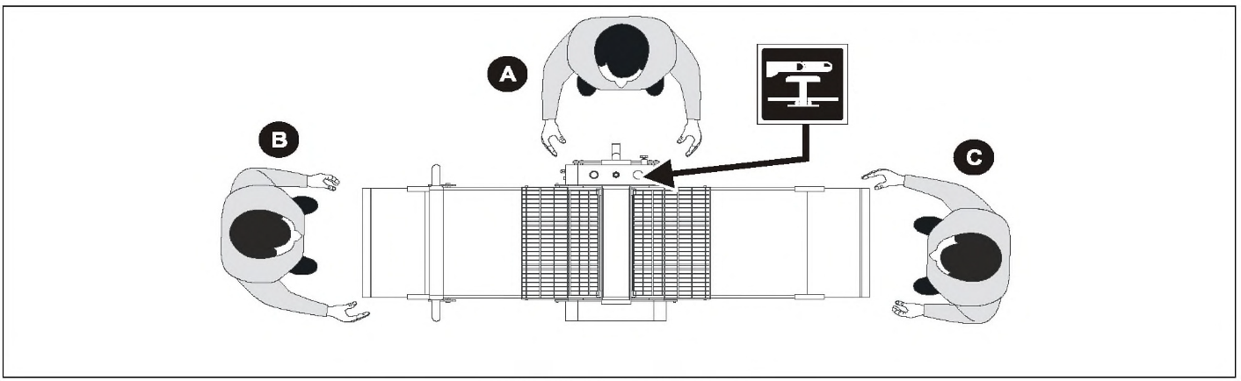

ВИД СВЕРХУ

№ 1 кнопка аварийного останова

***РИС. 9*** *(места оператора оборудования)*

|  |  |
| --- | --- |
| **МЕСТО** | **ОПИСАНИЕ ОПЕРАЦИИ** |
| **ВСЕ** | ВЫПОЛНЕНИЕ ВСЕХ ДЕЙСТВИЙ С УПАКОВКОЙ И ОПЕРАЦИЙ ПО ТРАНСПОРТИРОВКЕ И ПЕРЕМЕЩЕНИЮ **(СМ. ГЛАВУ 4).** |
| **ВСЕ** | ВЫПОЛНЕНИЕ В ОТНОШЕНИИ МАШИНЫ ЛЮБЫХ ДЕЙСТВИЙ ТЕХНИЧЕСКОГО ХАРАКТЕРА, КОТОРЫЕ НЕОБХОДИМЫ ЗАКАЗЧИКУ, С РАЗРЕШЕНИЯ РУКОВОДИТЕЛЯ ОТДЕЛА ТЕХНИКИ БЕЗОПАСНОСТИ И ОХРАНЫ ТРУДА. |
|  | ПОЛОЖЕНИЕ ПЕРЕД МАШИНОЙ:   1. Включение и (или) выключение машины; 2. Выбор скорости вращения конвейера; 3. Активация кнопки аварийного останова; 4. Выбор направления вращения; 5. Управление подвижным сектором; 6. Выбор толщины раскатки теста; 7. Подключение и использование педали; 8. Пуск и (или) остановка рабочего цикла. |
|  | ПОЛОЖЕНИЕ СПРАВА ОТ МАШИНЫ:   1. Использование ролика; 2. Открытие или закрытие правой рабочей поверхности; 3. Открытие или закрытие выдвижной части правой рабочей поверхности; 4. Выгрузка готового теста. |
|  | ПОЛОЖЕНИЕ СЛЕВА ОТ МАШИНЫ:   1. Открытие или закрытие левой рабочей поверхности; 2. Открытие или закрытие выдвижной части левой рабочей поверхности; 3. Погрузка теста для раскатки. |

**ТАБ. 13** (место оператора оборудования)

6.2 ПЕДАЛЬ ИЗМЕНЕНИЯ НАПРАВЛЕНИЯ

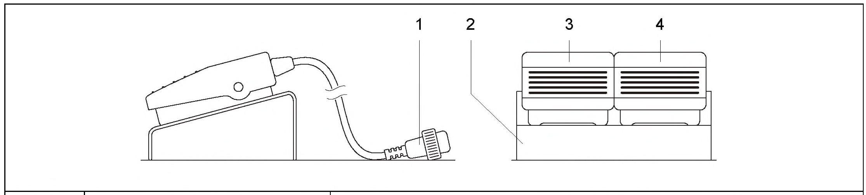

ВИД СПЕРЕДИ

ВИД СПРАВА

|  |  |  |
| --- | --- | --- |
| **№** | **ЭЛЕМЕНТ** | **ОПИСАНИЕ** |
| **1** | ШТЕПСЕЛЬ ДЛЯ ПОДКЛЮЧЕНИЯ К РАЗЪЕМУ НА МАШИНЕ **(РИС. 2, ПОЗ. 21)** | |
| **2** | КОРПУС ПЕДАЛИ | |
| **3** | ЛЕВАЯ ПЕДАЛЬ | ПРИ НАЖАТИИ ЗАПУСКАЕТ ВРАЩЕНИЕ РОЛИКОВ В НАПРАВЛЕНИИ ПРОТИВ ЧАСОВОЙ СТРЕЛКИ |
| **4** | ПРАВАЯ ПЕДАЛЬ | ПРИ НАЖАТИИ ЗАПУСКАЕТ ВРАЩЕНИЕ РОЛИКОВ В НАПРАВЛЕНИИ ПО ЧАСОВОЙ СТРЕЛКЕ |

**РИС. 10** (педаль изменения направления)

1. ПАНЕЛЬ УПРАВЛЕНИЯ

С места А (см. п. 6.1).

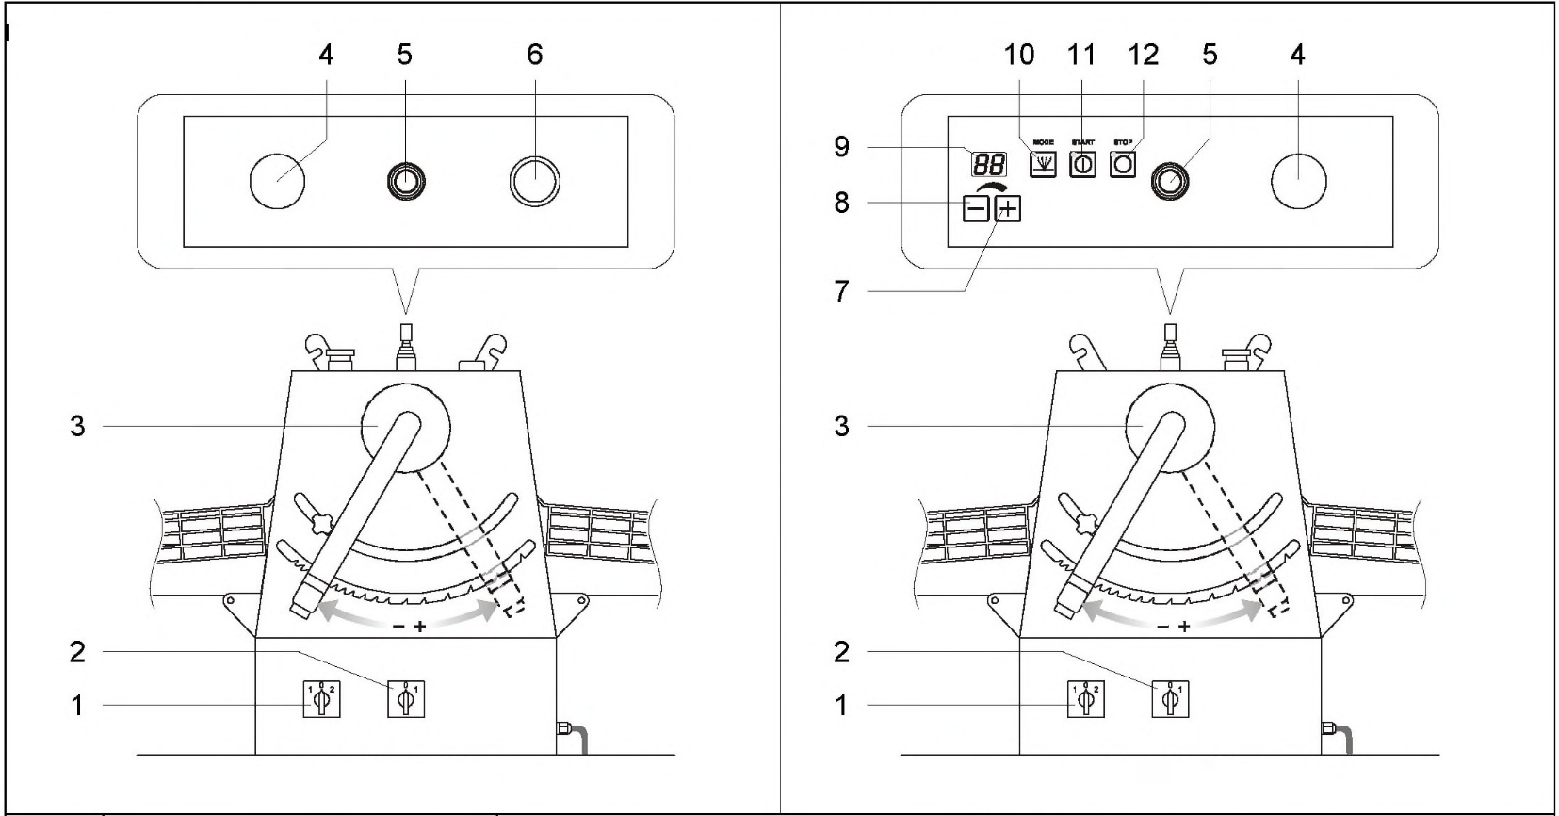

**Мод. 1 V - 2 V -1 PH**

**МОД. VAR 1 PH**

ВИД СПЕРЕДИ

ВИД СПЕРЕДИ

|  |  |  |
| --- | --- | --- |
| **№** | **ЭЛЕМЕНТ** | **ОПИСАНИЕ** |
| **1** | Трехпозиционный переключатель **скорости**  *(только для мод. 2V).* | * **Поз. «0»:** машина остановлена; * **Поз. «1»:** выбор скорости «1»; * **Поз. «2»:** выбор скорости «2»; |
| **2** | *Двух*позиционный **главный**  выключатель | * **Поз. «0»:** отключение питания машины; * **Поз. «1»:** подача питания на машину. |
| **3** | Рычаг установки  толщины раскатки теста | Перемещение рычага влево (+) приводит к увеличению толщины раскатываемого теста. Перемещение рычага вправо (-) приводит к уменьшению толщины раскатываемого теста. |
| **4** | Красная кнопка**аварийного** останова *(для отжима повернуть головку кнопки по часовой стрелке)* | Нажатие кнопки в процессе работы машины приводит к остановке рабочего цикла. Машина при этом находится под напряжением. |
| **5** | Трехпозиционный рычажок для  **изменения направления вращения** | * **Поз. «влево»:** раскаточные ролики вращаются против часовой стрелки; * **Поз. «0»:** раскаточные ролики не вращаются; * **Поз. «вправо»:** раскаточные ролики вращаются по часовой стрелке. |
| **6** | Черная кнопка **«СТАРТ»** | При нажатии запускает цикл раскатки. |
| **7** | Кнопка «+» | Позволяет увеличить скорость вращения роликов (скорость вращения отображается на дисплее, **поз. 6).** |
| **8** | Кнопка «−» | Позволяет уменьшить скорость вращения роликов (скорость вращения отображается на дисплее, **поз. 6).** |
| **9** | Дисплей | Отображает скорость (0–60 Гц). |
| **10** | Пятипозиционная кнопка с зеленым световым индикатором **«MODE».** | * Поз. **«0»** *(индикаторная лампа мигает):* выставить необходимую скорость вращения можно с помощью кнопок «+» **(поз. 10)** и «−» **(поз. 11)**. * Поз. **«1»** *(индикаторная лампа горит постоянно*): скорость 15 Гц; * Поз. **«2»** *(индикаторная лампа горит постоянно*): скорость 30 Гц; * Поз. **«3»** *(индикаторная лампа горит постоянно*): скорость 45 Гц; * Поз. **«4»** *(индикаторная лампа горит постоянно*): скорость 60 Гц. |
| **11** | Кнопка с зеленым световым индикатором **«СТАРТ».** | При нажатии запускает цикл раскатки (индикаторная лампа горит постоянно). |
| **12** | Кнопка с красным световым индикатором **«СТОП».** | При нажатии останавливает цикл раскатки (индикаторная лампа горит постоянно). |

**РИС. 11** (панель управления)

1. ПРОВЕРКА ПЕРЕД ЗАПУСКОМ

|  |
| --- |
| **ПЕРЕД ЗАПУСКОМ МАШИНЫ ОПЕРАТОР ДОЛЖЕН ОСУЩЕСТВИТЬ ЕЕ ПРОВЕРКУ ПО ПУНКТАМ, УКАЗАННЫМ В ТАБЛИЦЕ 14.** |
|  |
| **КАТЕГОРИЧЕСКИ ЗАПРЕЩАЕТСЯ ВКЛЮЧАТЬ МАШИНУ В СЛУЧАЕ ВЫЯВЛЕНИЯ ЛЮБЫХ ПОВРЕЖДЕНИЙ И (ИЛИ) НАРУШЕНИЙ. НЕОБХОДИМО ОБРАТИТЬСЯ К ПРОИЗВОДИТЕЛЮ ДЛЯ УСТРАНЕНИЯ НЕИСПРАВНОСТЕЙ И ПОСТАВИТЬ В ИЗВЕСТНОСТЬ РУКОВОДИТЕЛЯ ОТДЕЛА ТЕХНИКИ БЕЗОПАСНОСТИ И ОХРАНЫ ТРУДА.** |

|  |  |
| --- | --- |
| **№** | **ПЕРЕД ВКЛЮЧЕНИЕМ МАШИНЫ УБЕДИТЬСЯ, ЧТО:** |
| 1 | РЯДОМ С МАШИНОЙ НЕТ ПОСТОРОННИХ ЛЮДЕЙ. |
| 2 | ПО РЕЗУЛЬТАТАМ ВИЗУАЛЬНОГО ОСМОТРА НЕ ВЫЯВЛЕНО НИКАКИХ ПОВРЕЖДЕНИЙ МАШИНЫ. |
| **3** | МАШИНА И ЕЕ КОМПОНЕНТЫ ПРАВИЛЬНО РАЗМЕЩЕНЫ И УСТАНОВЛЕНЫ. |
| **4** | КНОПКА АВАРИЙНОГО ОСТАНОВА НЕ НАЖАТА **(СМ. П. 6.1).** |
| **5** | ЗАЩИТНЫЕ РЕШЕТКИ ОПУЩЕНЫ. |
| **6** | ОСНОВНОЙ ВЫКЛЮЧАТЕЛЬ УСТАНОВЛЕН В ПОЛОЖЕНИЕ **«0» (ВЫКЛ.)**. |
| **7** | БЫЛО ПРОИЗВЕДЕНО ПЛАНОВОЕ ОБСЛУЖИВАНИЕ МАШИНЫ ПОСЛЕ ЕЕ ПОСЛЕДНЕГО ИСПОЛЬЗОВАНИЯ В СООТВЕТСТВИИ С **П. 9.1** ДАННОГО РУКОВОДСТВА. |
| **8** | У ОПЕРАТОРА ИМЕЮТСЯ СРЕДСТВА ИНДИВИДУАЛЬНОЙ ЗАЩИТЫ **(СМ. П. 6.3)** |
| **9** | ДАННОЕ РУКОВОДСТВО БЫЛО ПОЛНОСТЬЮ ПРОЧИТАНО И ПОНЯТО. |

**ТАБ. 14** (проверка перед запуском)

1. ВКЛЮЧЕНИЕ ОБОРУДОВАНИЯ

С места А (см. п. 6.1).

|  |
| --- |
| **ПРОИЗВОДИТЕЛЬ НЕ НЕСЕТ ОТВЕТСТВЕННОСТИ ЗА ЛЮБОЙ УЩЕРБ, НАНЕСЕННЫЙ ЛЮДЯМ, ЖИВОТНЫМ И (ИЛИ) ПРЕДМЕТАМ В РЕЗУЛЬТАТЕ НЕСОБЛЮДЕНИЯ ТРЕБОВАНИЙ НАСТОЯЩЕГО РУКОВОДСТВА.** |

После выполнения проверок, описанных в п. 6.3, выполните следующие действия:

Удалите удлинители с рабочих поверхностей (РИС. 1, ПОЗ. 9).

При необходимости подключите педаль к машине через специальный разъем (РИС. 2, ПОЗ. 21).

Подключите машину к электрической сети с помощью штепселя.

1. ВВОД В ЭКСПЛУАТАЦИЮ
2. Ниже описан порядок действий при вводе в эксплуатацию:
3. При необходимости выбрать скорость раскатки при помощи переключателя скоростей — положения «‎1» или «‎2» (РИС. 10, ПОЗ. 1) *(только для мод.* 2 *V)*.
4. Перевести главный выключатель в положение «I» (ВКЛ.) (РИС. 10, ПОЗ. 2).
5. При необходимости выбрать скорость раскатки при помощи панели управления (см. РИС. 10) *(только для мод. var 1 PH)*.
6. Отрегулировать положение ручки (РИС. 1, ПОЗ. 12) на подвижном секторе (РИС. 1, ПОЗ. 11).
7. Выставить нужную толщину раскатки теста с помощью ручки (РИС. 10, ПОЗ. 3).
8. Запустить машину нажатием кнопки «СТАРТ» (РИС. 10, ПОЗ. 6) *(только для мод. 1V-2V-1PH)*.
9. Запустить машину нажатием кнопки «СТАРТ» (РИС. 10, ПОЗ. 11) *(только для мод. var 1 PH)*
10. Выбрать направление вращения конвейерной ленты при помощи рычажка (РИС. 10, ПОЗ. 5).
11. Поместить тесто на левую рабочую поверхность и запустить цикл раскатки (несколько проходов с разной толщиной).
12. После достижения необходимой толщины (конец цикла) дождаться, чтобы тесто полностью вышло из-под роликов (РИС. 2, ПОЗ.

24) и переместить рычажок в положение «0» (РИС. 10, ПОЗ. 5).

1. Снять тесто с рабочей поверхности.

|  |
| --- |
| **ПРИ ОПРЕДЕЛЕННЫХ СТЕПЕНИ РАСКАТКИ И ДЛИНЕ ТЕСТА СУЩЕСТВУЕТ РИСК НАМАТЫВАНИЯ ТЕСТА НА РОЛИК.** |

1. ВЫКЛЮЧЕНИЕ МАШИНЫ

|  |
| --- |
| **ПЕРЕД ВЫКЛЮЧЕНИЕМ МАШИНЫ УБЕДИТЕСЬ В ТОМ, ЧТО МЕЖДУ РОЛИКАМИ НЕ ОСТАЛОСЬ ТЕСТА.** |

В конце рабочего цикла выполните следующие действия:

1. Выключите машину, установив главный выключатель в **положение «0» (ВЫКЛ.) (РИС. 10, поз. 2)**.
2. Выньте штепсель из розетки, чтобы отключить машину от электросети.
3. АВАРИЙНЫЙ ОСТАНОВ

Для аварийного останова необходимо нажать кнопку **аварийного останова**, которая находится на панели управления **(РИС. 10, ПОЗ. 4).** В целях предотвращения опасных ситуаций, которые могут возникнуть в процессе эксплуатации машины, оператор должен выполнить действия, описанные в **ТАБ. 15.**

|  |  |
| --- | --- |
| **1** | **НАЖМИТЕ КНОПКУ АВАРИЙНОГО ОСТАНОВА.** |
| **2** | **НЕЗАМЕДЛИТЕЛЬНО ПОСТАВЬТЕ В ИЗВЕСТНОСТЬ РУКОВОДИТЕЛЯ ОТДЕЛА ТЕХНИКИ БЕЗОПАСНОСТИ И ОХРАНЫ ТРУДА. ОБЪЯСНИТЕ СИТУАЦИЮ И ЖДИТЕ РЕШЕНИЯ.** |

***ТАБ. 15*** *(аварийный останов)*

1. ВКЛЮЧЕНИЕ ПОСЛЕ АВАРИЙНОГО ОСТАНОВА

Только и исключительно после устранения причины аварийного останова и проведения тщательной проверки для выявления возможных повреждений и (или) неисправностей машины, с разрешения руководителя отдела техники безопасности и охраны труда выполнить следующие операции:

1. Вернуть кнопку аварийного останова в исходное положение поворотом против часовой стрелки (влево);

Запустить новый рабочий цикл, повторив действия, описанные в п. 6.5, начиная с п. 2.

1. ТЕХНИЧЕСКОЕ ОБСЛУЖИВАНИЕ
   1. ПЛАНОВОЕ ТЕХНИЧЕСКОЕ ОБСЛУЖИВАНИЕ

Плановое техническое обслуживание — это набор конкретных действиях, которые направлены на поддержание машины в рабочем состоянии посредством выполнения определенных работ.

|  |
| --- |
| **ПЕРЕД ВЫПОЛНЕНИЕМ ЛЮБЫХ РАБОТ ПО ТЕХНИЧЕСКОМУ ОБСЛУЖИВАНИЮ НЕОБХОДИМО ВЫКЛЮЧИТЬ МАШИНУ (СМ. П. 1.2.2).** |

|  |  |  |
| --- | --- | --- |
| **ПЛАНОВОЕ ТЕХНИЧЕСКОЕ ОБСЛУЖИВАНИЕ** | | |
| **ЧАСТОТА** | **МЕСТО ПРОВЕДЕНИЯ РАБОТ** | **ТИП РАБОТ** |
| **КАЖДЫЙ ДЕНЬ** | КОРПУС МАШИНЫ | ЧИСТКА ПРИ ПОМОЩИ ПОДХОДЯЩИХ СРЕДСТВ ВО ИЗБЕЖАНИЕ НАКОПЛЕНИЯ  МУКИ И ГРЯЗИ НА ПОВЕРХНОСТЯХ. |
| КНОПКА АВАРИЙНОГО ОСТАНОВА ЗАЩИТНЫХ РЕШЕТОК | ПРОВЕРКА УСЛОВИЙ ЭКСПЛУАТАЦИИ. |
| СКРЕБКИ | ОЧИСТКА НИЖНИХ И ВЕРХНИХ СКРЕБКОВ **(СМ. П. 8.1.1)**. |
| Кабель питания и штепсель  (МАШИНА И ПЕДАЛЬ ИЗМЕНЕНИЯ НАПРАВЛЕНИЯ) | ВИЗУАЛЬНАЯ ПРОВЕРКА СОСТОЯНИЯ. |
| **КАЖДЫЕ 100 ЧАСОВ** | ЦЕПИ ПЕРЕДАЧИ | ПРОВЕРКА НАТЯЖЕНИЯ. СМАЗЫВАНИЕ ЦЕПЕЙ. |
| **КАЖДЫЙ ГОД** | ЦЕПИ ПЕРЕДАЧИ | ПРОВЕРКА НАТЯЖЕНИЯ. СМАЗЫВАНИЕ ЦЕПЕЙ. |
| **ПРИ**  **НЕОБХОДИМОСТИ** | ЛЕНТА КОНВЕЙЕРНАЯ | ЗАМЕНА **(СМ. П. 8.1.2)** |

**ТАБ. 16** (плановое техническое обслуживание)

* + 1. ОЧИСТКА НИЖНИХ И ВЕРХНИХ СКРЕБКОВ

Для исправной работы машины необходимо ежедневно очищать видимые внешние части скребков. Еженедельно необходимо очищать сложные для доступа части скребков.

• НИЖНИЕ СКРЕБКИ

1. Поднимите рабочие поверхности и зафиксируйте их в таком состоянии с помощью фиксаторов (РИС. 2, ПОЗ. 22).
2. Выведите из зацепления фиксирующие пружины под лентами конвейера.
3. Верните рабочие поверхности в горизонтальное положение.
4. Извлеките опорный блок скребков движением вверх.
5. Очистите скребки с помощью губки и подходящего моющего средства.
6. Установите скребки на место, проделав описанные выше процедуры в обратном порядке.

••ВЕРХНИЕ СКРЕБКИ

1. Открутите фиксирующие ручки (поверхности в рабочем положении).
2. Извлеките опорный блок скребков из хромированного ролика движением вверх.
3. Очистите скребки с помощью губки и подходящего моющего средства.
4. Установите скребки на место, проделав описанные выше процедуры в обратном порядке.

|  |
| --- |
| **ОПЕРАЦИЮ СЛЕДУЕТ ПРОВОДИТЬ СИЛАМИ ДВУХ ОБУЧЕННЫХ ОПЕРАТОРОВ. ПРИСУТСТВУЕТ ПОТЕНЦИАЛЬНЫЙ ОСТАТОЧНЫЙ РИСК СОГЛАСНО П. 5.4.** |

* + 1. ЗАМЕНА КОНВЕЙЕРНЫХ ЛЕНТ

Для обеспечения исправной работы машины конвейерные ленты следует заменять по мере необходимости. Выполнить следующие действия: 1) С помощью пробойника извлечь роликовый штифт и снять ручку;

1. Снять переднюю и заднюю крышки;
2. Снять цепи;
3. Выкрутить винты и снять зубчатый ролик с треугольным фланцем;
4. При помощи второго специалиста удалить эластичное кольцо, придерживая рабочую поверхность машины. Извлечь штангу крепления рабочей поверхности машины.

|  |
| --- |
| **ОСТОРОЖНО! ПОСЛЕ ИЗВЛЕЧЕНИЯ ШТАНГИ КРЕПЛЕНИЯ ПОВЕРХНОСТЬ НАЧНЕТ ПАДАТЬ. ВТОРОЙ СПЕЦИАЛИСТ ДОЛЖЕН ПРИДЕРЖИВАТЬ РАБОЧУЮ ПОВЕРХНОСТЬ ВО ИЗБЕЖАНИЕ ВОЗНИКНОВЕНИЯ ОПАСНЫХ СИТУАЦИЙ.** |

1. Удалить рабочую поверхность, поддон поверхности и снять ленту конвейера.
2. Натянуть новую ленту с помощью установочных винтов. Дать ей поработать в одном направлении около 30 минут, при необходимости

подтянуть с помощью регулировочных винтов.

1. Проделать все операции, описанные выше, в обратном порядке для сборки рабочей поверхности.
   1. ВНЕПЛАНОВОЕ ТЕХНИЧЕСКОЕ ОБСЛУЖИВАНИЕ

Внеплановое техническое обслуживание — это набор конкретных действиях, которые направлены на поддержание машины в рабочем состоянии посредством выполнения определенных работ техническим специалистом производителя.

|  |
| --- |
| **ДЛЯ ВЫПОЛНЕНИЯ ЛЮБЫХ РАБОТ В РАМКАХ ВНЕПЛАНОВОГО ОБСЛУЖИВАНИЯ НЕОБХОДИМО ОБРАТИТЬСЯ ЗА ТЕХНИЧЕСКОЙ ПОМОЩЬЮ И (ИЛИ) РАЗРЕШЕНИЕМ К ПРОИЗВОДИТЕЛЮ. ПЕРЕД ВЫПОЛНЕНИЕМ ЛЮБЫХ РАБОТ ПО ТЕХНИЧЕСКОМУ ОБСЛУЖИВАНИЮ НЕОБХОДИМО ВЫКЛЮЧИТЬ МАШИНУ (СМ. П. 1.2.2).** |

1. ВЫВОД ИЗ ЭКСПЛУАТАЦИИ
   1. ХРАНЕНИЕ

Хранение машины в течение длительного времени осуществляется в безопасном месте, которое обеспечивает защиту от пыли, с соблюдением требований по влажности воздуха и температурному режиму.

* 1. ДЕМОНТАЖ

|  |
| --- |
| **ВСЕ КОМПОНЕНТЫ МАШИНЫ ДОЛЖНЫ БЫТЬ РАССОРТИРОВАНЫ В СООТВЕТСТВИИ С ЕВРОПЕЙСКИМ КАТАЛОГОМ ОТХОДОВ И УТИЛИЗИРОВАНЫ С ПРИВЛЕЧЕНИЕМ СПЕЦИАЛИЗИРОВАННЫХ КОМПАНИЙ ПРИ ОБЯЗАТЕЛЬНОМ СОБЛЮДЕНИИ ДЕЙСТВУЮЩЕГО В СТРАНЕ УТИЛИЗАЦИИ ЗАКОНОДАТЕЛЬСТВА.** |
|  |
| **УТИЛИЗАЦИЯ ОТХОДОВ ЭЛЕКТРИЧЕСКОГО И ЭЛЕКТРОННОГО ОБОРУДОВАНИЯ ПРОИЗВОДИТСЯ В СООТВЕТСТВИИ С ДЕЙСТВУЮЩИМ В СТРАНЕ УТИЛИЗАЦИИ ЗАКОНОДАТЕЛЬСТВОМ.** |

1. ЗАПАСНЫЕ ЧАСТИ

9.1 ОБЩИЕ УКАЗАНИЯ

|  |
| --- |
| **ПРИ ЗАКАЗЕ КОМПЛЕКТУЮЩИХ СЛЕДУЕТ В ОБЯЗАТЕЛЬНОМ ПОРЯДКЕ УКАЗЫВАТЬ ИДЕНТИФИКАЦИОННЫЕ ДАННЫЕ НАСТОЯЩЕГО ДОКУМЕНТА, ВКЛЮЧАЯ КОДОВОЕ ОБОЗНАЧЕНИЕ И РЕДАКЦИЮ (СМ. ОБЛОЖКУ).** |
|  |
| **КАТЕГОРИЧЕСКИ ЗАПРЕЩАЕТСЯ ЗАМЕНЯТЬ ЛЮБЫЕ ЭЛЕМЕНТЫ ОБОРУДОВАНИЯ НЕОРИГИНАЛЬНЫМИ ЗАПЧАСТЯМИ.** |

1. ЗАПАСНЫЕ ЧАСТИ

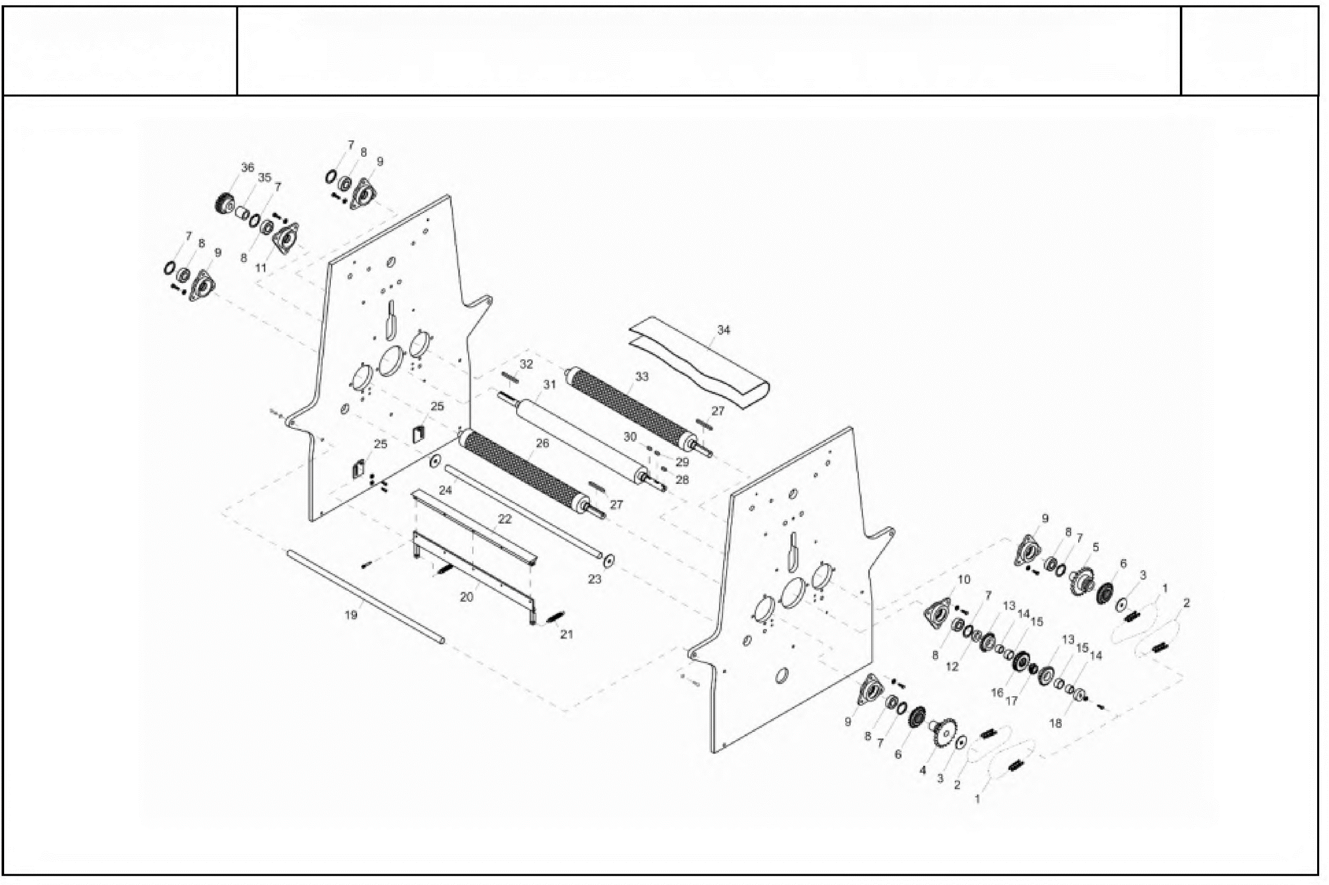

**МОД. GP 500-600**

**СИСТЕМА ПЕРЕДАЧИ**

**РИС. 1**

|  |  |
| --- | --- |
| **МОД. GP** | **ТАБ. 1** |

|  |  |  |  |  |  |  |  |
| --- | --- | --- | --- | --- | --- | --- | --- |
| **№** | **500** | **600** | **DENOMINAZIONE** | **ОПИСАНИЕ** | **DENOMINATION** | **BENENNUNG** | **DENOMINACIÓN** |
| 1 | 2B5X26 | | CATENA 3/8 S | ЦЕПЬ | CHAÍNE | KETTE | CADENA |
| 2 | 2B5X25 | | CATENA 1/2 X 1/8 | ЦЕПЬ | CHAÍNE | KETTE | CADENA |
| 3 | 20007 | | RONDELLA0 24 | ШАЙБА | RONDELLE | SCHEIBE | ARANDELA |
| 4 | 2B526 | | CORONA CON MOZZO LUNGO | ШЕСТЕРНЯ С ВТУЛКОЙ | COURONNEAVECMOYEU | KRANZ MIT NABE | PIÑÓN CON CUBO |
| 5 | 2B527 | | CORONA CON MOZZO CORTO | ШЕСТЕРНЯ С ВТУЛКОЙ | COURONNEAVECMOYEU | KRANZ MIT NABE | PIÑÓN CON CUBO |
| 6 | 20024 | | RUOTA LIBERA | МУФТА СВОБОДНОГО ХОДА | ROUE LIBRE | FREILAUFRAD | RUEDA LIBRE |
| 7 | 2B511 | | ANELLO ELASTICO 42 I | КОЛЬЦО СТОПОРНОЕ | FICHE ÉLASTIQUE | SPRENGRING | ANILLODE RETENCIÓN |
| 8 | 2B533 | | CUSCINETTO 6004 2RS | ПОДШИПНИК | COUSSINET | LAGER | COJINETE |
| 9 | 2B519 | | FLANGIA TRIANGOLARE | ФЛАНЕЦ | BRIDES TRIANGULALES | DREIECKIGER FLANSCH | BRIDAS TRIANGULARE |
| 10 | 30018 | | FLANGIA TRIANGOLARE ANT. | ФЛАНЕЦ | BRIDES TRIANGULALES | DREIECKIGER FLANSCH | BRIDAS TRIANGULARE |
| 11 | 30019 | | FLANGIA TRIANGOLARE POST. | ФЛАНЕЦ | BRIDES TRIANGULALES | DREIECKIGER FLANSCH | BRIDAS TRIANGULARE |
| 12 | 2B512 | | DISTANZIALE INT FRIZIONE | ПРОСТАВКА МУФТЫ СЦЕПЛЕНИЯ | ENTRETOISEDEBLOCDE  L’EMBRAYAGE | KUPPLUNGSINNENABSTAND-  HALTER | DISTANCIADOR |
| 13 | 2B5X15 | | PIGNONE Z 16 3/8D | ШЕСТЕРНЯ ВЕДУЩАЯ | PIGNON | RITZEL | PIÑÓN |
| 14 | 2B5X06 | | DISTANZIALE PER PIGNONE Z 16 3/8 D | ПРОСТАВКА | ENTRETOISE | ABSTANDHALTER | DISTANCIADOR |
| 15 | 2B5X07 | | BRONZINAPER PIGNONE Z 16 3/8 D | ВТУЛКА | DOUILLEEN BRONZE | BRONZEBUCHSE | BRONZINA |
| 16 | 2B5X09 | | CORONA A 2 PRINCIPI | ШЕСТЕРНЯ ДВУХСТОРОННЯЯ | COURONNEÁ2PR | KRANZMIT2 PR | CORONA A DOS PRINCIPI |
| 17 | 2B5X08 | | VITE A 2 PRINCIPI | ВИНТ ДВУХСТОРОННИЙ | VIS Á 2 PR | SCHRAUBEMIT2PR | TORNILLO DA DOS PRINCIPI |
| 18 | 2B5X10 | | RONDELLA FERMO FRIZIONE | ШАЙБА СТОПОРНАЯ МУФТЫ СЦЕПЛЕНИЯ | RONDELLE DE BLOC DE L’EMBRAYAGE | KUPPLUNGSHALTEVORRICH-  TUNGSSCHEIBE | ARANDELA AFIANZADORA FRICIÓN |
| 19 | 35004 | 36021 | TIRANTE SPALLA TONDO | ШТАНГА СТЯЖНАЯ | ТИРАНТ ЭПОЛЕТА | SCHULTERANKER | TENSOR BRAZO |
| 20 | 2B531 | 36020 | SUPP RASCHIATORE INF | ОПОРА СКРЕБКА | SUPPORTRACLEURS | SCHABERSTÜTZE | SUPORTE RASCADORES |
| 21 | 20021 | | MOLLA PER RASCH. INF. | ПРУЖИНА | RESSORT | FEDER | MUELLE |
| 22 | 2B525 | 36010 | RASCHIATORE INF. | ОПОРА СКРЕБКА | SUPPORTRACLEURS | SCHABERSTÜTZE | SUPORTE RASCADORES |
| 23 | 30044 | | DISTANZIALE NYLON | ПРОСТАВКА ИЗ НЕЙЛОНА | ENTRETOISE NYLON | ABSTANDHALTER | DISTANCIADOR NYLON |
| 24 | 2B516 | 36004 | ALBERO SOST. PIANO | ШТАНГА КРЕПЛЕНИЯ СТОЛА | ARBRESOUTIEN PLAN | BAUMUNTERSTUET-  ZUNGSPLAENE | ARBOL SUJECIÓN SUPERFICIE |
| 25 | 20002 | | REGOLATORE PER RASCH.INF | РЕГУЛЯТОР СКОРОСТИ | PLAQUETTE DE RÉGLAGE RACLEURS | SCHABERREGLER | PLACA REGULADORA RASCADORES INF. |
| 26 | 2B508 | 36017 | RULLO ZIGRINATO SXML | РОЛИК НАКАТНОЙ | ROULEAU MOLETÉ | GERANDELTEWALZE | RODILLO GRAFILADO |
| 27 | 20064 | | CHIAVETTA 6X6X40 | ШТЫРЬ | LANGUETTE | PASSFEDER | LENGÜETA |
| 28 | 20063 | | CHIAVETTA6X6X7.5 | ШТЫРЬ | LANGUETTE | PASSFEDER | LENGÜETA |
| 29 | 20066 | | CHIAVETTA 6X6X14 | ШТЫРЬ | LANGUETTE | PASSFEDER | LENGÜETA |
| 30 | 20061 | | CHIAVETTA 6X6 X10 | ШТЫРЬ | LANGUETTE | PASSFEDER | LENGÜETA |
| 31 | 2B506 | 36013 | CILINDRO FISSO /INFERIORE | РОЛИК НИЖНИЙ/НЕПОДВИЖНЫЙ | ROULEAU FIXE | UNTEREWALZE | RODILLO FIJO (INFERIOR) |
| 32 | 20069 | | CHIAVETTA 6 X6X 50 | ШТЫРЬ | LANGUETTE | PASSFEDER | LENGÜETA |
| 33 | 2B534 | 36016 | RULLO ZIGRINATO DX | РОЛИК НАКАТНОЙ | ROULEAU MOLETÉ | GERANDELTEWALZE | RODILLO GRAFILADO |
| 34 | 2B5X01 | 26033 | TAPPETO CORTO | ЛЕНТА КОНВЕЙЕРНАЯ | TAPIS | FORDERBAND | LONAS |
| 34 | 2B5X02 | 36006 | TAPPETO LUNGO | ЛЕНТА КОНВЕЙЕРНАЯ | TAPIS | FORDERBAND | LONAS |
| 35 | 2B517 | | DISTANZIALE RF D118.1 L 10.5 | ПРОСТАВКА | ENTRETOISE | ABSTANDHALTER | DISTANCIADOR |
| 36 | 2B5X16 | | PIGNONE Z17 3/8D | ШЕСТЕРНЯ ВЕДУЩАЯ | PIGNON | RITZEL | PIÑÓN |

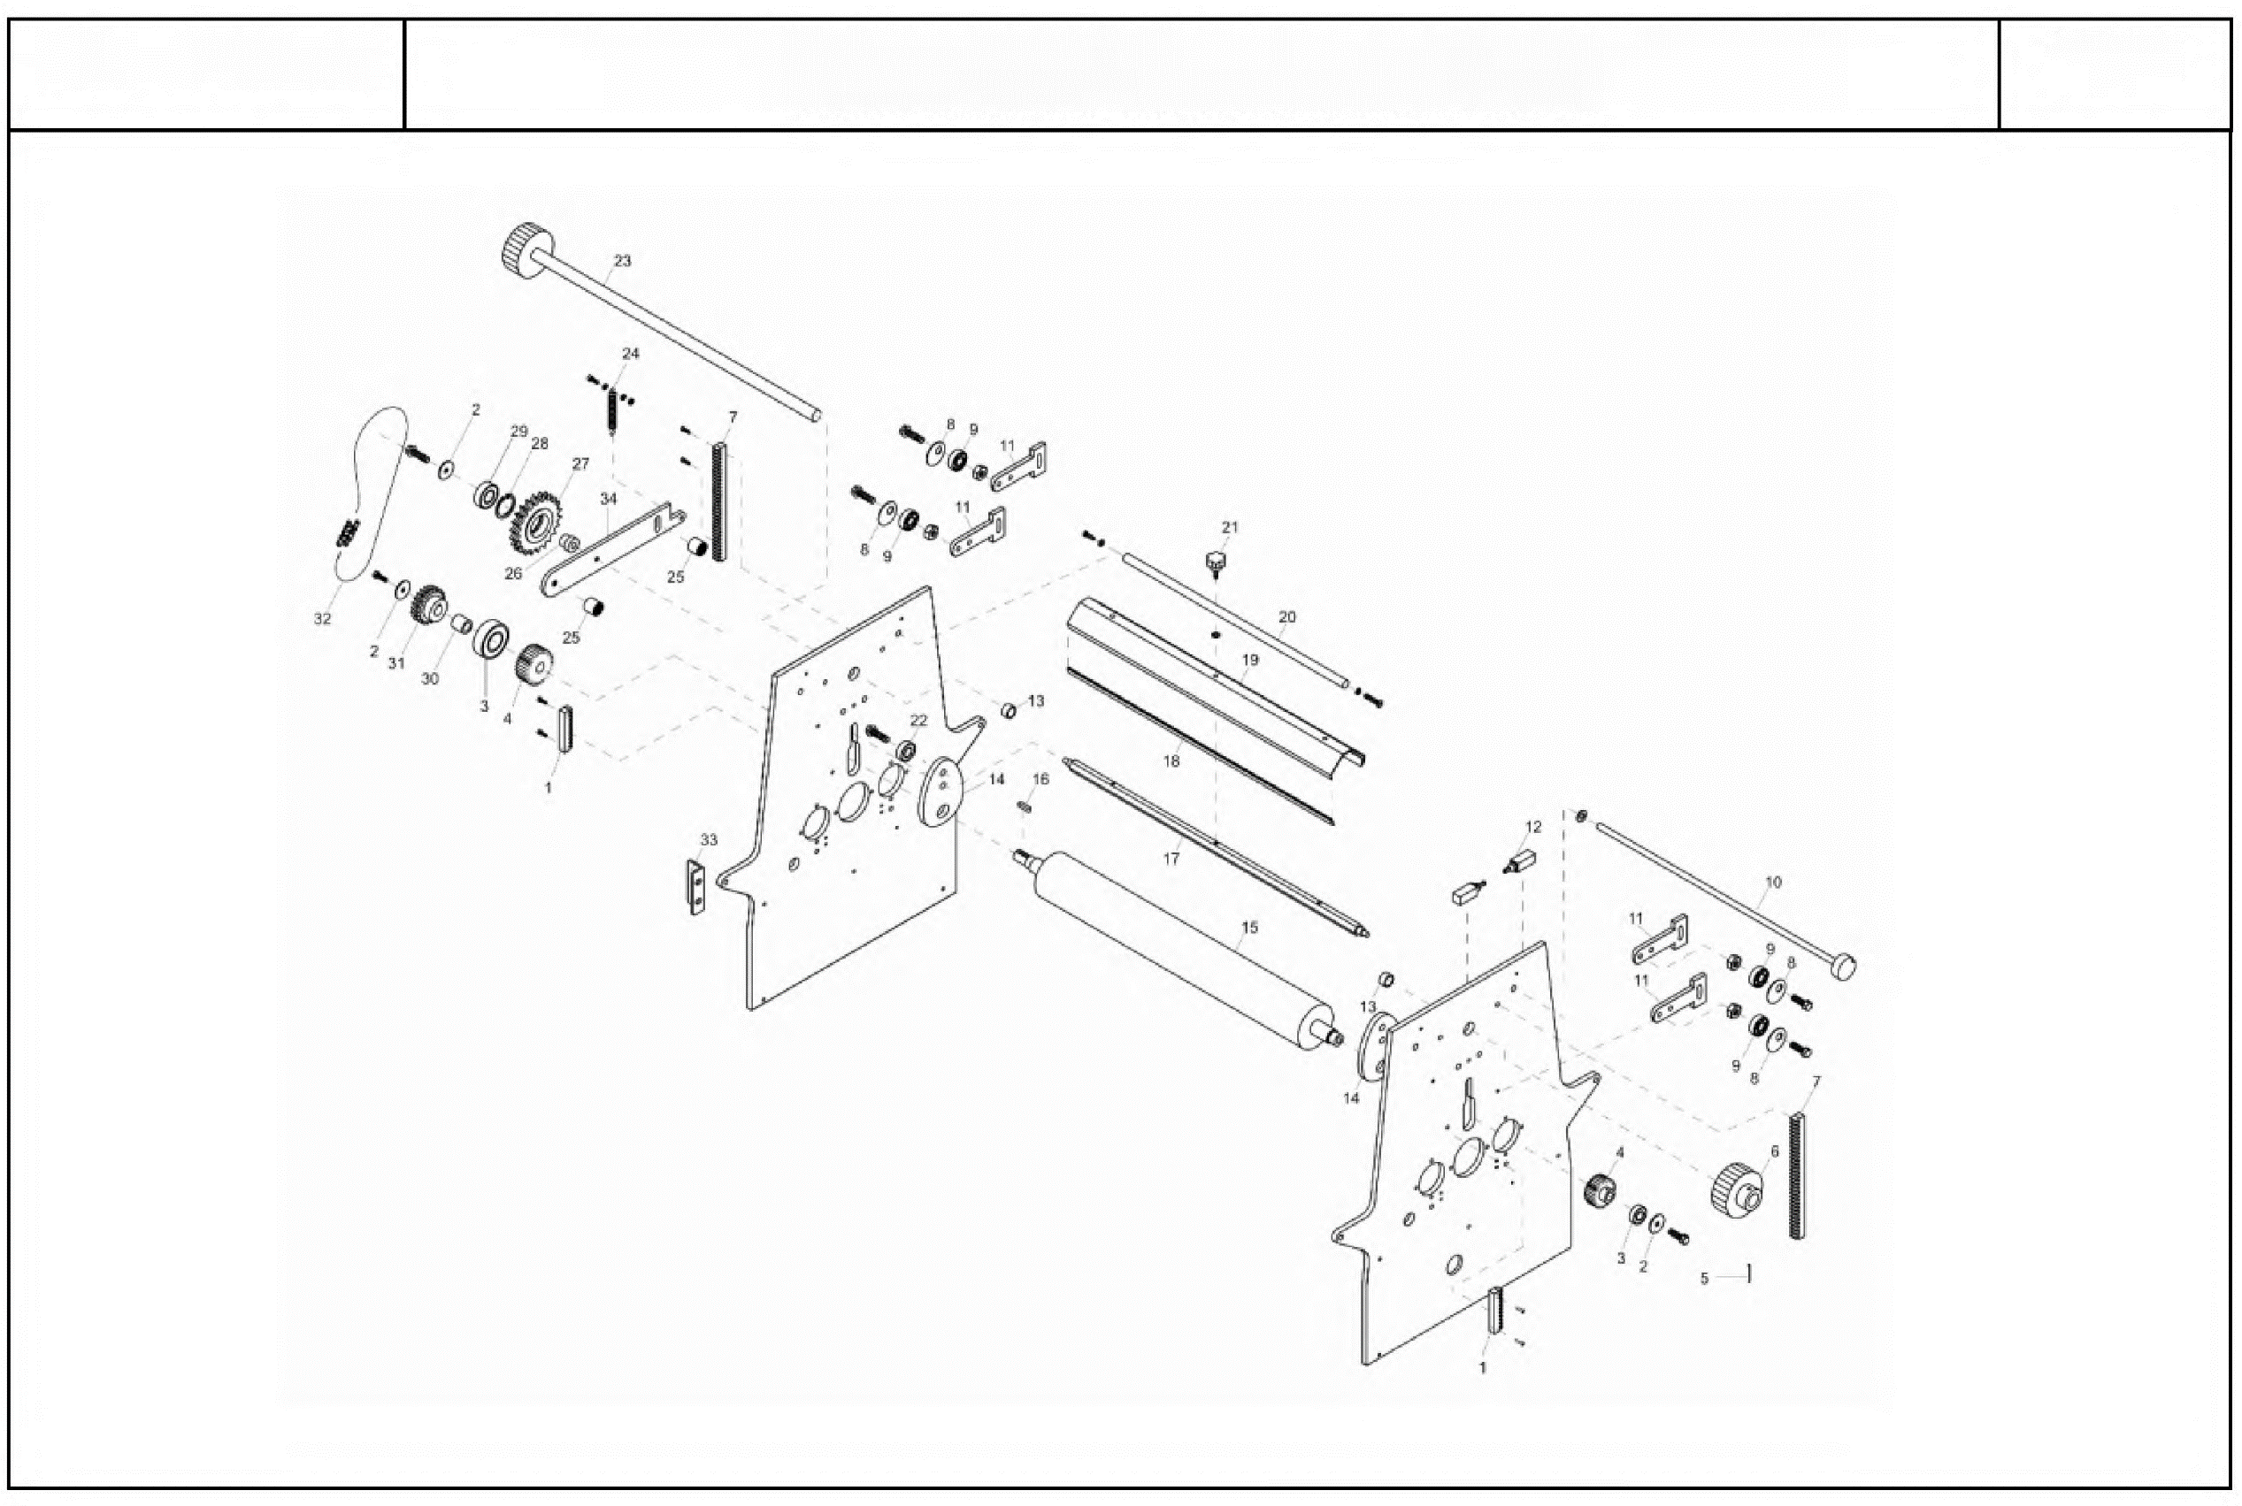

**МОД. GP 500-600**

**ПРИВОД ПОДВИЖНОГО РОЛИКА**

**РИС. 2**

|  |  |
| --- | --- |
| **МОД. GP** | **РИС. 2** |

|  |  |  |  |  |  |  |  |
| --- | --- | --- | --- | --- | --- | --- | --- |
| **№** | **500** | **600** | **DENOMINAZIONE** | **ОПИСАНИЕ** | **ОПИСАНИЕ** | **BENENNUNG** | **DENOMINACIÓN** |
| **1** | **30010** | | CREMAGLIERA MOD 1.5 CORTA | СТОЙКА | CREMAILLÉRE | ZAHNSTANGE | CREMALLERA |
| **2** | **30047** | | RONDELLA FISS RM | ШАЙБА | RONDELLE | SCHEIBE | ARANDELA |
| **3** | **2B533** | | CUSCINETTO 6004 2RS | ПОДШИПНИК | COUSSINET | LAGER | COJINETE |
| **4** | **30023** | | PIGNONE A MODULO 1.5 Z 37 | ШЕСТЕРНЯ ВЕДУЩАЯ | PIGNON | RITZEL | PIÑÓN |
| **5** | **20058** | | SPINA ELASTICA 5X40 | ШТИФТ РОЛИКОВЫЙ | FICHE ÉLASTIQUE | ELASTISCHER STI FT | PASADOR |
| **6** | **30022** | | PIGNONE A MODULO 1.5Z 62 | ШЕСТЕРНЯ ВЕДУЩАЯ | ШЕСТЕРНЯ ВЕДУЩАЯ | RITZEL | PIÑÓN |
| **7** | **30011** | | CREMAGLIERA MOD 1.5 L | СТОЙКА | CREMAILLÉRE | ZAHNSTANGE | CREMALLERA |
| **8** | **30014** | | RONDELLA ECCENTRICA | ШАЙБА | RONDELLE | SCHEIBE | ARANDELA |
| **9** | **20030** | | CUSCINETTO 608 2RS | ПОДШИПНИК | COUSSINET | LAGER | COJINETE |
| **10** | **2B530** | **36005** | ASTA AZION MICRO | ШЕСТЕРНЯ ПРИВОДНАЯ МИКРОПЕРЕКЛЮЧАТЕЛЯ | COULISSEAU ACTIONNEMENT  MICROINTERRUPTEUR | ENDSCHALTERFREIGABESTAN  GE | VARILLA DE CONTROL TOPE RECORRIDO |
| **11** | **2B5X18** | | BIELLA PORTACUSCINETTO | ПЛАНКА СОЕДИНИТЕЛЬНАЯ | BIELLE | PLEUEL | BIELA |
| **12** | **20039** | | FINECORSAPER RIPARO | МИКРОПЕРЕКЛЮЧАТЕЛЬ | MICROINTERRUPTEUR | ENDSCHALTER | TOPE RECORRIDO |
| **13** | **20023** | | BOCCOLADU | ВТУЛКА DU | MANCHON DU | HÜLSEDU | COLLARIN DU |
| **14** | **30001** | | BIELLA PER RASCH SUP | ПЛАНКА СОЕДИНИТЕЛЬНАЯ | BIELLE | PLEUEL | BIELA |
| **15** | **2B507** | **36014** | RULLO MOBILE/SUPERIORE | РОЛИК ВЕРХНИЙ/ПОДВИЖНЫЙ | CILINDRE SUPERIEURE | OBEREWALZE | RODILLO MÓVIL |
| **16** | **20062** | | CHIAVETTA 6X6X25 | ШТЫРЬ | LANGUETTE | PASSFEDER | LENGÜETA |
| **17** | **2B513** | **36003** | ALBERO QUADRO ALL | ШТАНГА КВАДРАТНОГО СЕЧЕНИЯ | ARBRECARRÉ | VIERKANTWELLE | ARBOL CUADRADO |
| **18** | **2B524** | **36018** | RASCHIATORESUP | СКРЕБОК ВЕРХНИЙ | RACLÉEUR SUPERIÉUR | OBERERSCHABER | RASCADORES SUP. |
| **19** | **2B502** | **36029** | SUPP. RASCH SUP | ОПОРА ВЕРХНЕГО СКРЕБКА | SUPPORT RACLÉEUR | STÜTZE OBEREN SCHABERS | SUPORTE RASCAD. SUP |
| **20** | **35004** | **36021** | TIRANTE SPALLA TONDO 014 | ШТАНГА СТЯЖНАЯ | ТИРАНТ ЭПОЛЕТА | SCHULTERANKER | TENSOR BRAZO |
| **21** | **20008** | | MANOPOLA PER RASCH SUP | РУЧКА | PETITE POIGNÉE | KNAUF | POMO |
| **22** | **30015** | | DISTANZIALE X BIELLA RULLO MOBILE | ПРОСТАВКА | ENTRETOISE | ABSTANDHALTER | DISTANCIADOR |
| **23** | **35001** | **36001** | ALBERO COMANDO | ВАЛ ХОДОВОЙ | ARBRE COMMANDE | ANTRIEBSWELLE | ARBOL MANDOS |
| **24** | **20019** | **20019** | MOLLA PER TENDICATENA | ПРУЖИНА | RESSORT | FEDER | MUELLE |
| **25** | **30013** | **30013** | DIST. PER TENDICATENA | ПРОСТАВКА | ENTRETOISE | ABSTANDHALTER | DISTANCIADOR |
| **26** | **30021** | **30021** | PERNO PER TENDICATENA | ШТИФТ-ПАЛЕЦ НАТЯЖИТЕЛЯ ЦЕПИ | PIVOT TIRANT CHAÍNE | ZAPFEN FUER KETTE | PERNO PARA TENSOR DE CADENA |
| **27** | **20025** | **20025** | CORONA Z 35 3/8 D | КОЛЕСО ЗУБЧАТОЕ | COURONNE | KRANZ | CORONA |
| **28** | **20044** | | ANELLO ELASTICO 471 | КОЛЬЦО СТОПОРНОЕ | FICHE ÉLASTIQUE | SPRENGRING | ANILLO DE RETENCIÓN |
| **29** | **20029** | **20029** | CUSCINETTO 6005 2RS | ПОДШИПНИК | COUSSINET | LAGER | COJINETE |
| **30** | **30017** | | DISTANZIALE PER Z 17 L 7. | ПРОСТАВКА | ENTRETOISE | ABSTANDHALTER | DISTANCIADOR |
| 31 | **2B5X16** | | PIGNONE Z 17 | ШЕСТЕРНЯ ВЕДУЩАЯ | ШЕСТЕРНЯ ВЕДУЩАЯ | RITZEL | PIÑÓN |
| **32** | **2B5X27** | | CATENA 3/8 D | ЦЕПЬ | CHAÍNE | KETTE | CADENA |
| **33** | **30030** | | TIRANTE MOTORE | ШТОК ДВИГАТЕЛЯ | TIRANT MOTEUR | MOTORSPANNER | TENSOR MOTOR |
| **34** | **20001** | | TENDICATENA | НАТЯЖИТЕЛЬ ЦЕПИ | TIRANT CHAÍNE | KETTESPANNER | TENSOR CADENA |

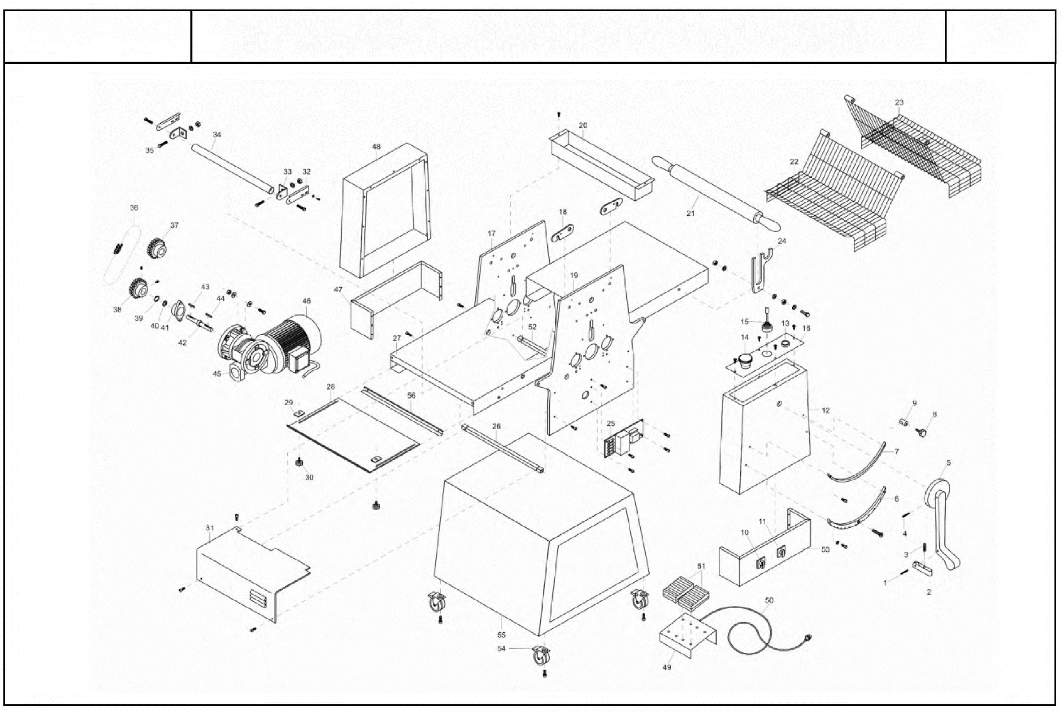

**МОД. GP 500-600**

**ОРГАНЫ УПРАВЛЕНИЯ И РЕГУЛИРОВКИ**

**РИС. 3**

|  |  |
| --- | --- |
| **МОД. GP** | **ТАБ. 3** |

|  |  |  |  |  |  |  |  |
| --- | --- | --- | --- | --- | --- | --- | --- |
| **№** | **500** | **600** | **DENOMINAZIONE** | **ОПИСАНИЕ** | **ОПИСАНИЕ** | **BENENNUNG** | **DENOMINACIÓN** |
| 1 | **20060** | | SPINA6X30PER FERMO MANIGUA | ШТИФТ | FICHE | STIFT | PASADOR |
| 2 | **20011** | | FERMO MANIGUA | ФИКСАТОР РУКОЯТКИ | ARRÉT POIGNÉE | HANDGRIFFHALTEVORRICHTUNG | FIJADOR MANIJA |
| 3 | **20020** | | MOLLA PER FM | ПРУЖИНА | RESSORT | FEDER | MUELLE |
| 4 | **20050** | | SPINA 6X40 PER MANIGUA | ШТИФТ | FICHE | STIFT | PASADOR |
| 5 | **20016** | | MANIGUA | РУКОЯТКА | POIGNEE | GRIFF | MANIJA |
| 6 | **30036** | | SETTOREDENTATO | СЕКТОР ЗУБЧАТЫЙ | SECTEURDENTELÉ | GEZAHNTER BEREICH | SECTOR DENTADO |
| 7 | **20004** | | SETTORE MOBILE | СЕКТОР ПОДВИЖНЫЙ | SECTEUR MOBILE | BEWEGLICHER BEREICH | SECTOR MOVIL |
| 8 | **20009** | | VOLANTINO PER FERMO SM | РУКОЯТКА | PETITE POIGNÉE | GRIFF | POMO |
| 9 | **20015** | | FERMO SETTORE MOBILE | ФИКСАТОР ПОДВИЖНОГО СЕКТОРА | ARRÉT SECTEUR MOBILE | HALTEVORRICHTUNG BEWEG-  LICHEN BEREICHS | PARO SECTOR MOVIL |
| 10 | **20036** | | INTERRUTTORE GENERALE | ПЕРЕКЛЮЧАТЕЛЬ ГЛАВНЫЙ | INTERRUPTEUR GÉNÉRAL | HAUPTSHALTER | INTERRUPTOR GENERAL |
| 11 | **30037** | | SELETTORE1-2V | ПЕРЕКЛЮЧАТЕЛЬ СКОРОСТЕЙ | SELECTEUR | WAHLSCHALTER | SELECTOR |
| 12 | **30005** | | COPERCHIO LATO MANIGUA | КОРПУС | COUVERCLE | ECKEL | TAPA |
| 13 | **30035** | | MARCIA | КНОПКА ПУСКА | BOUTON START | START DRUCKKNOPF | PULSADOR START |
| 14 | **30036** | | PULSANTE EMERGENZA | КНОПКА | BOUTON | DRUCKKNOPF | PULSADOR |
| 15 | **30034** | | MANIPOLATORE/JOYSTICK | РЫЧАЖОК | JOYSTICK | JOYSTICK | JOYSTICK |
| 16 | **30009** | | PANNELLOSUP. COMANDI | ПАНЕЛЬ УПРАВЛЕНИЯ ВЕРХНЯЯ | PANNEAU COMMANDES SUP. | PANEL SCHALTER | PANEL MANDOS |
| 17 | **30028** | | SPALLA POSTERIORE | СТЕНКА ВНУТРЕННЯЯ | EPOULEMENT | SCHULTER | BRAZO |
| 18 | **2B532** | | GANCIO FERMAPIANO | ФИКСАТОР РАБОЧЕЙ ПОВЕРХНОСТИ | CROCHETARRÉTPLAN | EBENEHALTEHACKEN | GANCHO BLOQUEO |
| 19 | **30027** | | SPALLA ANTERIORE | СТЕНКА ВНУТРЕННЯЯ | EPOULEMENT | SCHULTER | BRAZO |
| 20 | **2B503** | **36027** | VASCHETTA PORTA FARINA | ЕМКОСТЬ ДЛЯ МУКИ | BASSIN PORTE FARINE | MEHLKASTEN | RECIPIENTE PORTA-HARINA |
| 21 | **2B5X19** | **26046** | MATTARELLO | РОЛИК | ROULEAU | NUDELHOLZ | RODILLO-MADERA |
| 22 | **2B5X31** | **36012** | RIPARO SX | ОГРАДИТЕЛЬ | PROTECTION | SCHUTZ | PROTECIÓN |
| 23 | **2B5X17** | **36011** | RIPARO DX | ОГРАДИТЕЛЬ | PROTECTION | SCHUTZ | PROTECIÓN |
| 24 | **20003** | | PORTAMATTARELLO | ДЕРЖАТЕЛЬ РОЛИКА | PORTE ROULEAU | NUDELHOLZHALTER | PORTA RODILLO |
| 25 | **15022** | | SCHEDA ELETTRICA1V | ПЛАТА | FICHE ELECTRIQUE | KARTE | CUADRO ELECTRICO |
| 25 | **15031** | | SCHEDA ELETTRICA1PH | ПЛАТА | FICHE ELECTRIQUE | KARTE | CUADRO ELECTRICO |
| 25 | **30033** | | SCHEDA ELETTRICA 2V | ПЛАТА | FICHE ELECTRIQUE | KARTE | CUADRO ELECTRICO |
| 26 | **35006** | **360023** | TIRANTE QUADRO 14X14 | ОСЬ КВАДРАТНАЯ 14X14 | AXE CARRE 14X14 | SCHULTERANKER14X14 | TENSOR BRAZO 14X14 |
| 27 | **23552** | **36007** | PIANO CORTO | РАБОЧАЯ ПОВЕРХНОСТЬ МАЛАЯ | TABLE COURTE | EBENE | PLANO |
| 27 | **23551** | **36008** | PIANO LUNGO | РАБОЧАЯ ПОВЕРХНОСТЬ БОЛЬШАЯ | TABLE LONGUE | EBENE | PLANO |
| 28 | **35002** | **36009** | PROLUNGA | УДЛИНИТЕЛЬ | RALLONGE | VERLANGERUNGSSTÜCK | PROLUNGACIONES |
| 29 | **30024** | | STAFFAPER PROLUNGA | СКОБА КРЕПЕЖНАЯ | FIXATION | TRAGER | SOPORTE |
| 30 | **30040** | | POMELLO PER PROLUNGA | РУЧКА | POMMEAU | GRIFFE | POMO |
| 31 | **35010** | **36025** | RIPARO INFERIORE/MOTORE | ЗАШИТНАЯ ПАНЕЛЬ НИЖНЯЯ | PROTECTION INFERIEUR | SCHUTZ | PROTECCION |
| 32 | **2B5X55** | | RIPARO RULLO RINVIO | ОГРАДИТЕЛЬ | PROTECTION | SCHUTZ | PROTECCIÓN |
| 33 | **2B5X20** | | ANGOLARE RULLO RINVIO | ОПОРА | ANGULAIRE | WINKELEISEN | ANGULAR |

|  |  |
| --- | --- |
| **МОД. GP** | **ТАБ. 3** |

|  |  |  |  |  |  |  |  |
| --- | --- | --- | --- | --- | --- | --- | --- |
| № | **500** | **600** | **DENOMINAZIONE** | **ОПИСАНИЕ** | **ОПИСАНИЕ** | **BENENNUNG** | **DENOMINACIÓN** |
| 34 | **2B5X33** | **36035** | RULLO DELTA/RINVIO | РОЛИК | ROULEAU A POINT MORT | UMKEHRROLLE | RODILLO EN VACIO |
| 35 | **2B5X14** | | VITE TENDITAPPETO | ВИНТ | VIS | SCHRAUBE | TORNILLO |
| 36 | **30002** | | CATENA 3/8D | ЦЕПЬ | CHAINE | KETTE | CADENA |
| 37 | **2B020** | | PIGNONE Z 17 3/88D SP 25 | ШЕСТЕРНЯ ВЕДУЩАЯ | PIGNON | RITZEL | PIÑÓN |
| 38 | **2B5X16** | | PIGNONE Z 17 3/88D SP 30 | ШЕСТЕРНЯ ВЕДУЩАЯ | PIGNON | RITZEL | PIÑÓN |
| 39 | **20018** | | ANELLO ELASTICO 18E | КОЛЬЦО СТОПОРНОЕ | FICHE ÉLASTIQUE | SPRENGRING | ANILLO DE RETENCIÓN |
| 40 | **30051** | | RONDELLA ALBERO RIDUTTORE DE 28 SP 1,5 | ШАЙБА | RONDELLE | SCHEIBE | ARANDELA |
| 41 | **30029** | | SUPPORTO UCFL 204 | ДЕРЖАТЕЛЬ | SUPPORT | STÜTZE | SUPORTE |
| 42 | **30006** | | ALBERO RIDUTTORE | ВАЛ | ARBRE | LANGSAME WELLE | ARBOL |
| 43 | **20062** | | LINGUETTA 6X6X25 | ШТЫРЬ | LANGUETTE | PASSFEDER | LENGÜETA |
| 44 | **20062** | | LINGUETTA 6X6X25 | ШТЫРЬ | LANGUETTE | PASSFEDER | LENGÜETA |
| 45 | **30045** | | RIDUTTORE 1V | РЕДУКТОР 1V 3PH | REDUCTEUR1V3PH | GETRIEBEMOTOR 1V 3PH | REDUCTOR 1V3PH |
| 45 | **30049** | | RIDUTTORE 2V | РЕДУКТОР 2V 3PH | REDUCTEUR2V3PH | GETRIEBEMOTOR2V 3PH | REDUCTOR 2V1PH |
| 45 | **30046** | | RIDUTTORE 1PH | РЕДУКТОР 1PH | REDUCTEUR1PH | GETRIEBEMOTOR 1PG | REDUCTOR 1PH |
| 46 | **30020** | | MOTORE 1V | ДВИГАТЕЛЬ ОДНОСКОРОСТНОЙ | MOTEUR 1 VIT | MOTOR1G | MOTOR 1V |
| 46 | **30031** | | MOTOR E2V | ДВИГАТЕЛЬ ДВУХСКОРОСТНОЙ | MOTEUR2VIT | MOTOR 2G | MOTOR 2V |
| 46 | **30032** | | MOTORE 1PH | ДВИГАТЕЛЬ 1PH | MOTEUR1PH | MOTOR1PH | MOTOR1PH |
| 47 | **30004** | | COPERCHIO INFPOSTERIORE | КОРПУС РЕДУКТОРА НИЖНИЙ | CARTER ARRIER INFERIUR | HINTERGEMEINE DECKEL | TAPA BAJO POSTERIOR |
| 48 | **30008** | | COPERCHIO SUP/SPALLA POSTE- RIORE | ПАНЕЛЬ | COUVERCLE EPOULEMENT | SCHULTERDECKEL | TAPA BRAZO |
| 49 | **20035** | | SUPPORTO PEDALE | КОРПУС ПЕДАЛИ | SUPPORT PEDALE | PEDALSTÜTZE | SUPORTE PEDAL |
| 50 | **20046** | **20046** | FILO CONNESSIONE PEDALE | ПРОВОД МОНТАЖНЫЙ | FIL DE CONNEXION | VERBINDUNGSDRAHT | CABLE DE CONEXION |
| 51 | **25X615** | | PEDALE | ПЕДАЛЬ | PEDALE | PEDAL | PEDAL |
| 52 | **35005 36022** | | DISTANZIALE QUADRO 12X12 | ОСЬ КВАДРАТНАЯ 12X12 | AXE CARRE 12X12 | SCHULTERANKER 12X12 | TENSOR BRAZO 12X12 |
| 53 | **30003** | | COPERCHIO INF ANTERIORE | КОРПУС РЕДУКТОРА НИЖНИЙ | CARTER AVANT INFERIEUR | SCHULTERDECKEL | TAPA BRAZO |
| 54 | **30042** | | RUOTA | КОЛЕСО | RUOE | RAD | RUEDA |
| 55 | **35009** | **36024** | STRUTTURA | КОНСТРУКЦИЯ ОПОРНАЯ | STRUCTURE | STRUKTUR | ESTRUCTURA |
| 56 | **35014** | **36028** | RIPARO RULLO LAMINAZIONE Z | ОГРАДИТЕЛЬ | PROTECTION | SCHUTZ | PROTECIÓN |
|  |  |  |  |  |  |  |  |
|  |  |  |  |  |  |  |  |
|  |  |  |  |  |  |  |  |
|  |  |  |  |  |  |  |  |
|  |  |  |  |  |  |  |  |
|  |  |  |  |  |  |  |  |
|  |  |  |  |  |  |  |  |
|  |  |  |  |  |  |  |  |
|  |  |  |  |  |  |  |  |



ЭЛЕКТРООБОРУДОВАНИЕ 11

1. ЭЛЕКТРИЧЕСКИЕ СХЕМЫ И ЭЛЕМЕНТЫ

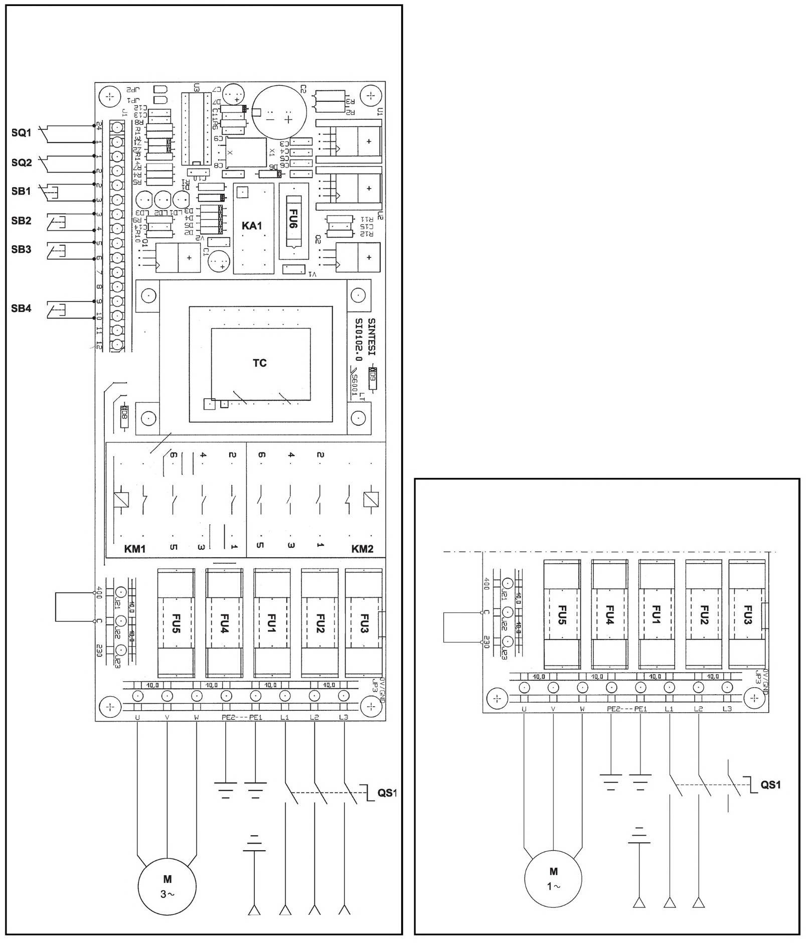

**400 V ЗРН IV**

**230 V1PH**

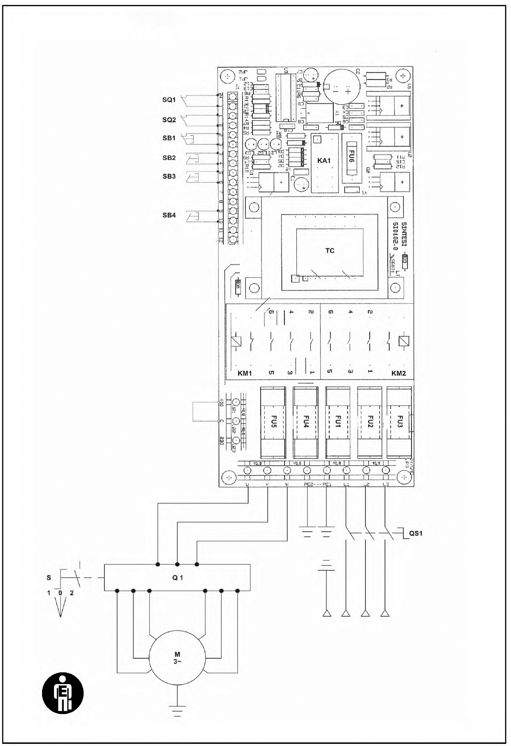

**2V3 PH**